**SKRIPSI**

**RANCANG BANGUN APLIKASI SISTEM INFORMASI DAN PENDISTRIBUSIAN AYAM PEDAGING DI KABUPATEN KAMPAR BERBASIS WEB**

**( STUDI KASUS : PT. SEMESTA MITRA SEJAHTERA (SMS))**



**Nama: Refni Rizma Yanti, Riska Hidayah**

**NIM : 1855201033, 1855201035**

**PROGRAM STUDI S1 TEKNIK INFORMATIKA FAKULTAS TEKNIK**

**UNIVERSITAS PAHLAWAN TUANKU TAMBUSAI**

**RIAU**

**2022**

**RANCANG BANGUN APLIKASI SISTEM INFORMASI DAN PENDISTRIBUSIAN AYAM PEDAGING DI KABUPATEN KAMPAR BERBASIS WEB**

**(STUDI KASUS : PT. SEMESTA MITRA SEJAHTERA (SMS))**



**Nama : Refni Rizma Yanti, Riska Hidayah**

**Nim : 1855201033, 1855201035**

**Diajukan Sebagai Persyaratan untuk mendapatkan**

**Gelar Sarjana S1 Teknik Informatika**

**PROGRAM STUDI S1 TEKNIK INFORMATIKA**

**FAKULTAS TEKNIK**

**UNIVERSITAS PAHLAWAN TUANKU TAMBUSAI**

**RIAU**

**2022**

**LEMBAR PERSETUJUAN DEWAN PENGUJI**

**UJIAN KARYA TULIS ILMIAH S1 TEKNIK INFORMATIKA**

**No NAMA TANDA TANGAN**

**1. Novi Yona Sidratul Munti S.Kom., M.Kom (………………..….)**

**Ketua**

**2. Hanantatur Adeswastoto, S.T., M.T (………………..….)**

**Sekretaris**

**3. Deddy Gusman, S.Kom., M.TI (………………..….)**

**Anggota I**

**4. Beny Setiawan, S.T., M.T (………………..….)**

**Anggota II**

**Mahasiswa :**

**Nama : Refni Rizma Yanti**

**Nim : 1855201033**

**Tanggal Ujian: 09 Agustus 2022**

**LEMBAR PERSETUJUAN DEWAN PENGUJI**

**UJIAN KARYA TULIS ILMIAH S1 TEKNIK INFORMATIKA**

**No NAMA TANDA TANGAN**

**1. Novi Yona Sidratul Munti S.Kom., M.Kom (………………..….)**

**Ketua**

**2. Hanantatur Adeswastoto, S.T., M.T (………………..….)**

**Sekretaris**

**3. Deddy Gusman, S.Kom., M.TI (………………..….)**

**Anggota I**

**4. Beny Setiawan, S.T., M.T (………………..….)**

**Anggota II**

**Mahasiswa :**

**Nama : Riska Hiadayah**

**Nim : 1855201035**

**Tanggal Ujian: 09 Agustus 2022**

**HALAMAN LEMBAR PERSETUJUAN PEMBIMBING**

**Skripsi yang Berjudul:**

**RANCANG BANGUN APLIKASI SISTEM INFORMASI DAN PENDISTRIBUSIAN AYAM PEDAGING DI KABUPATEN KAMPAR BERBASIS WEB**

**(STUDI KASUS : PT. SEMESTA MITRA SEJAHTERA (SMS))**

**Nama : Refni Rizma Yanti, Riska Hidayah**

**NIM : 1855201033, 1855201035**

**Promgram Studi : S1 Teknik Informatika**

Bangkinang, 09 Agustus 2022

Disetujui Oleh:

|  |  |  |
| --- | --- | --- |
| **Pembimbing 1** | | **Pembimbing 2** |
| **Novi Yona Sidratul Munti, M.Kom.**  **NIP TT. 096542170** | **Hanantatur Adeswastoto, M.T.**  **NIP TT. 096542197** |

Mengetahui,

|  |  |
| --- | --- |
| **Fakultas Teknik**  **Dekan,** | **Program Studi S1 Teknik Informatika**  **Ketua Prodi,** |
| **Emon Azriadi, S.T., M.Sc.E.**  **NIP TT. 096542194** | **Deddy Gusman, S.Kom., M.T.I.**  **NIP TT. 096542160** |

**KATA PENGANTAR**

Alhamdulillah, dengan rahmat dan karunia Allah SWT. Penulis dapat menyelesaikan Skripsi dengan Judul **RANCANG BANGUN APLIKASI SISTEM INFORMASI DAN PENDISTRIBUSIAN AYAM PEDAGING DI KABUPATEN KAMPAR BERBASIS WEB (STUDI KASUS : PT. SEMESTA MITRA SEJAHTERA (SMS)).**

Penelitian ini diajukan guna memenuhi salah satu syarat menyelesaikan pendidikan Program Studi S1 Teknik Informatika Universitas Pahlawan Tuanku Tambusai. Dalam penyelesaian Skripsi ini, penulis banyak mendapatkan bantuan dari berbagai pihak. Oleh karena itu, penulis ingin mengucapkan terima kasih kepada yang terhormat :

1. Prof. Dr. Amir Luthfi, selaku Rektor Universitas Pahlawan Tuanku Tambusai, yang telah mengayomi penulis dalam menyelesaikan skripsi ini.
2. Bapak Emon Azriadi, S.T., M.Sc.E. selaku Dekan Fakultas Teknik Universitas Pahlawan Tuanku Tambusai, yang telah mengayomi penulis dalam menyelesaikan skripsi ini.
3. Bapak Deddy Gusman, S.Kom., M.T.I. selaku Ketua Prodi S1 Teknik Informatika Fakultas Teknik Universitas Pahlawan Tuanku Tambusai, yang telah mengayomi penulis dalam menyelesaikan skripsi ini.
4. Ibuk Novi Yona Sidratul Munti, S.Kom., M.Kom., selaku Sekretaris Prodi S1 Teknik Informatika Fakultas Teknik Universitas Pahlawan Tuanku Tambusai sekaligus Pembimbing I yang telah meluangkan waktu, pikiran, bimbingan serta arahan dan bersusah payah membantu dalam menyelesaikan penyusunan skripsi ini.
5. Bapak Hanantatur Adeswastoto, S.T., M.T. selaku Pembimbing II yang telah memberikan kritik dan saran dalam kesempurnaan penyusunan skripsi ini.
6. Untuk keluarga penulis terutama kedua orang tua penulis yang sangat saya sayangi dan telah memberikan dukungan dan motivasi untuk pengerjaan skripsi ini semoga selalu dalam lindungan Allah SWT.
7. Dosen Universitas Pahlawan Tuanku Tambusai yang telah memberikan kesempatan dan kemudahan bagi peneliti dalam penyelesaian penyusunan skripsi ini.
8. Rekan-rekan seperjuangan di Prodi S1 Teknik Informatika angkatan 2018 Universitas Pahlawan Tuanku Tambusai Riau yang membantu menyelesaikan skripsi ini.

Peneliti menyadari bahwa skripsi ini masih banyak kekurangan baik dari segi penampilan dan penulisan. Oleh karena itu, peneliti senantiasa mengharapkan saran dan kritikan yang bersifat membangun demi kesempurnaan Skripsi ini.

Bangkinang, 09 Agustus 2022

Penulis

# DAFTAR ISI

Halaman

LEMBAR PERSETUJUAN DEWAN PENGUJI ii

HALAMAN LEMBAR PERSETUJUAN PEMBIMBING iv

KATA PENGANTAR v

DAFTAR ISI vii

DAFTAR TABEL xii

DAFTAR GAMBAR xiii

BAB I PENDAHULUAN 1

A. Latar Belakang 1

B. Rumusan Masalah 3

C. Tujuan Penelitian 3

D. Manfaat Penelitian 4

E. Batasan Masalah 4

BAB II LANDASAN TEORI 5

A. Tinjauan Pustaka 5

B. Kajian Pustaka 7

1. Rancang Bangun 7

a). Pengertian Rancang 7

b). Pengertian Bangun 7

c). Pengertian Rancang Bangun 7

1. Sistem Informasi 8

a). Pengertian Sistem 8

b). Pengertian Informasi 8

c). Pengertian Sistem Informasi 8

d). Sistem Informasi 8

e). Komponen Sistem Informasi 8

g). Cara Kerja Sistem Informasi 10

1. Implementasi 11
2. Rekayasa Perangkat Lunak 11
3. Peta 14
4. Profil Kabupaten Kampar 17
5. Sejarah Singkat PT. Semesta Mitra Sejahtera 18
6. *Website* 20
7. *Tool* Pengembangan *Website* 21

a). PHP 21

b). *Framework Laravel* 22

c). *MySQL* 23

d). XAMPP 24

e). HTML 28

f). *Visual Studio Code* 29

1. *Tool* Pembuatan Sistem *Website* 29

a). Bootstrap 29

b). Google Maps 29

c). Browser 30

d). *Visual Studio Code* 30

11. *Waterfall* 31

12. ERD 31

13. UML 32

a). *Use Case* Diagram 32

b). *Activity* Diagram 33

c). *Class* Diagram 35

14. *Black Box Testing* 36

C. Kerangka Konsep 37

BAB III METODE PENELITIAN 39

A. Metode Penelitian 40

1. Analisa 41
2. Desain 42
3. Pengodean 42
4. Pengujian/Testing 42
5. Pemeliharaan 43

B. Lokasi dan Waktu Penelitian 43

C. Populasi dan Sampel 43

1. Populasi 43

2. Sampel 44

D. Alat Pengumpulan Data 44

E. Canvas Business 45

BAB IV ANALISIS DAN IMPLEMENTASI 46

A. Analisis Perancangan Sistem 46

B. Analisis Kebutuhan Fungsional Sistem 47

1. Identifikasus penggunaan bisnis 47
2. *Use Case* Diagram 48
3. *Class* Diagram 56
4. *Activity* Diagram 57

C. Struktur Aplikasi Yang Digunakan 59

1. Home 59
2. Lokasi 59
3. Stok Ayam Pedaging 59
4. Pemesanan 59
5. Daftar Pesanan 59
6. Distributor 60

D. Rancangan 60

E. Implementasi 63

1. Implementasi *Database* 63
2. Implementasi Sistem 66

F. Pengujian Sistem 73

BAB V KESIMPULAN DAN SARAN 79

A. Kesimpulan 79

B. Saran 79

DAFTAR PUSTAKA

## **DAFTAR TABEL**

Table 2. 1 *Use Case Diagram* 33

Table 2. 2 Simbol-simbol *Activity Diagram* 34

Table 2. 3 Simbol-simbol *Class Diagram* 35

Table 3. 1 Canvas Business 45

Table 4. 1 Deskripsi *Use* *Case* 50

Table 4. 2 Skenario *Use* *Case* Registras 52

Table 4. 3 Skenario *Use Case login* 53

Table 4. 4 Skenario *Use Case* Tambah Data 54

Table 4. 5 Skenario *Use Case View* 54

Table 4. 6 Skenario *Use Case* Pemesanan 55

Table 4. 7 Perancangan tabel *users* 61

Table 4. 8 Perancangan tabel ditributors 61

Table 4. 9 Perancangan tabel daftar_panens 62

Table 4. 10 Pengujian *Black* *Box* 74

## **DAFTAR GAMBAR**

Gambar 2. 1 Peta Topografi 15

Gambar 2. 2 Peta Clorografi 16

Gambar 2. 3 Peta Kabupaten Kampar 18

Gambar 2. 4 Logo PT SMS 18

Gambar 2. 5 Logo PT. Chaeroen Pokhand Indonesia Tbk 20

Gambar 2. 6 Struktur PT SMS 20

Gambar 2. 7 Aplikasi *Xampp* 24

Gambar 2. 8 Website Apache Friends 25

Gambar 2. 9 *Setup Xampp* 25

Gambar 2. 10 *Select Components* 26

Gambar 2. 11 *Instalation Folder* 26

Gambar 2. 12 *Bitnami For Xampp* 27

Gambar 2. 13 *Setup Installating Xampp* 27

Gambar 2. 14 *Completing Installation* 28

Gambar 2. 15 *Xampp Control Pane* 28

Gambar 2. 17 Metode *Waterfall* 31

Gambar 3. 20 Alur Penelitian 39

Gambar 3. 27 *Model Waterfall* 40

Gambar 4. 1  *Use* *Case* Diagram Sistem 50

Gambar 4. 2  *Class* Diagram 56

Gambar 4. 3  *Activity* Diagram Registrasi 57

Gambar 4. 4  *Activity* Diagram Login 57

Gambar 4. 5  *Activity* Diagram Daftar Pesanan 58

Gambar 4. 6  *Activity* Diagram Pemesanan 58

Gambar 4. 7 Diagram ERD 60

Gambar 4. 8 Database SMS 64

Gambar 4. 9 StrukturTabel 64

Gambar 4. 10 Struktur Tabel Daftar_Panens 65

Gambar 4. 11 Struktur Tabel Distributor 65

Gambar 4. 12 Strukur Tabel *Users* 66

Gambar 4. 13 Halaman Home 67

Gambar 4. 14 Halaman Kategori 3 Cabang PT.SMS 67

Gambar 4. 15 Halaman Google Maps 68

Gambar 4. 16 Halaman Pendaftaran Akun/Registrasi 68

Gambar 4. 17 Halaman Login 69

Gambar 4. 18 Halaman Pengisian Pemesanan 70

Gambar 4. 19 Halaman History Pemesanan Distributor 70

Gambar 4. 20 Halaman Utama Dashboard Admin 71

Gambar 4. 21 Halaman Daftar Pesanan Data Admin 71

Gambar 4. 22 Halaman Detail *View* 72

Gambar 4. 23 Halaman Data Distributor 79

# BAB I

**PENDAHULUAN**

## **Latar Belakang**

Perkembangan dunia bisnis di Indonesia saat ini berkembang dengan pesat salah satunya di bidang kuliner atau makanan. Banyak rumah makan, restoran, maupun kafe yang tersebar di setiap wilayah Indonesia yang memiliki keunikan dan ciri khas tersendiri. Pada menu yang disediakan hampir semuanya terdapat menu yang berbahan baku ayam. Meningkatnya kebutuhan konsumsi ayam dapat mempengaruhi perkembangan bidang peternakan ayam pedaging. Oleh karena itu banyak tersebar peternakan ayam yang dibangun untuk memenuhi kebutuhan masyarakat Indonesia.

Ayam pedaging merupakan sektor peternakan yang paling mudah di budidayakan karena memiliki rentang waktu pemeliharaan yang relatif singkat. Hal ini menyebabkan banyak orang yang ingin menjadi pengusaha di bidang peternakan ayam pedaging. Ditambah lagi, daging ayam adalah produk pangan yang sangat diminati oleh seluruh lapisan masyarakat.

Di Kabupaten Kampar tersebar luas peternakan ayam pedaging dari usaha kecil hingga usaha besar. Salah satu usaha peternakan ayam pedaging di Kabupaten kampar adalah PT. Semesta Mitra Sejahtera. Perusahaan ini merupakan usaha peternakan ayam pedaging yang tergolong besar karena memiliki beberapa cabang di Kabupaten kampar.

Seiring berkembangnya zaman, dibidang teknologi membuat segala pekerjaan mengandalkan teknologi yang canggih untuk memudahkan kebutuhan masyarakat. Sehingga masyarakat dituntut untuk bisa mengikuti perkembangan zaman teknologi agar tidak tertinggal jauh. Salah satunya dibidang pemetaan atau Sistem Informasi yang dapat digunakan untuk menentukan lokasi suatu tempat. Sistem Informasi Geografis (SIG) dibuat untuk memudahkan masyarakat untuk mencari lokasi yang mereka inginkan.

Berdasarkan data yang di berikan oleh lokasi penelitian hanya beberapa distributor kampar yang berlangganan di PT. Semesta Mitra Sejahtera yakni daerah salo, kuok, air tiris, bangkinang kota, petapahan, laboijaya, dan simpang baru jln. Garuda sakti. Yang disebabkan masih kurangnya promosi dari perusahaan tersebut. Promosi langsung maupun *online* yang kurang baik, menyebabkan perusahaan ini belum memiliki banyak Distributor, yang mana pada saat ini masih pada tingkat distributor kecil.

Meskipun terdapat distributor yang mengetahui tentang perusahaan tersebut, mereka tidak tahu bagaimana cara untuk memesan ayam pedaging pada PT. Semesta Mitra Sejahtera. Sehingga belum ada sistem informasi yang memadai untuk membantu konsumen dalam mencari data lokasi dan melakukan pemesanan ayam pedaging PT. Semesta Mitra Sejahtera.

Berdasarkan pada latar belakang tersebut, maka pada penelitian skripsi ini penulis mengangkat judul **Rancang Bangun Aplikasi Sistem Informasi Dan Pendistribusian Ayam Pedaging Di Kabupaten Kampar Berbasis Web (Studi Kasus : PT. Semesta Mitra Sejahtera (SMS)).** Pada penelitian ini akan dibangun sebuah sistem informasi tentang lokasi dan pendistribusian PT. Semesta Mitra Sejahtera yang terdaftar di Kabupaten Kampar, supaya konsumen bisa mengetahui dimana lokasi dan tujuan dari pendistribusiannya.

**B. Rumusan Masalah**

Berdasarkan latar belakang di atas rumusan masalah yang ada pada penelitian ini yaitu:

1. Bagaimana cara penyebaran informasi PT. Semesta Mitra Sejahtera di Kabupaten Kampar bisa lebih efisien dan efektif?
2. Bagaimana membuat sistem yang dapat membantu distributor dalam mencari lokasi dan pendistribusian ayam pedaging PT. Semesta Mitra Sejahtera di Kabupaten Kampar?
3. Bagaimana membuat sistem yang membantu admin PT. Semesta Mitra Sejahtera di Kabupaten Kampar dalam menyimpan data pesanan?

**C. Tujuan Penelitian**

Berdasarkan rumusan masalah yang diatas tujuan dari penelitian ini yaitu:

1. Mempermudah penyebaran informasi lokasi dan pendistribusian Ayam Pedaging PT. Semesta Mitra Sejahtera di Kabupaten Kampar.
2. Untuk merancang dan membangun sebuah sistem informasi tentang lokasi dan pendistribusian ayam pedaging PT. Semesta Mitra Sejahtera di Kabupaten Kampar.
3. Mempermudah admin PT. Semesta Mitra Sejahtera di Kabupaten Kampar dalam menyimpan data pesanan.
4. **Manfaat Penelitian**

Berdasarkan tujuan di atas manfaat dari penelitian ini yaitu:

1. Sistem informasi persebaran titik lokasi PT. Semesta Mitra Sejahtera yang disajikan sehingga dapat memudahkan distributor untuk mendapatkan lokasi PT Semesta Mitra Sejahtera.
2. Sistem yang memudahkan PT. Semesta Mitra Sejahtera di Kabupaten Kampar dalam memberikan informasi ketersediaan ayam pedaging dan menyimpan data pesanan.
3. **Batasan Masalah**

Agar tujuan utama tercapai dan pembahasan tidak meluas serta tidak adanya penyimpangan permasalahan, maka peneliti membuat batasan masalah yang akan dikaji sebagai berikut:

1. Sasaran pengguna dari sistem *web* ini adalah distributor ayam pedaging, khususnya distributor PT. Semesta Mitra Sejahtera di daerah Kabupaten Kampar.
2. Pada sistem tersebut mencangkup informasi tentang lokasi PT. Semesta Mitra Sejahtera, , dan menyimpan pesanan dari Distributor pada sistem informasi lokasi dan pendistribusian ayam pedaging PT. Semesta Mitra Sejahtera di Kabupaten Kampar.
3. Admin dapat melakukan perubahan ketersediaan ayam dan menerima pesanan dari Distributor pada sistem rancang bangun aplikasi informasi dan pendistribusian ayam pedaging di Kabupaten Kampar berbasis *web*.
4. Distributor dapat melihat informasi tentangt PT. Semesta Mitra Sejahtera di Kabupaten Kampar ,bisa melakukan pemesanan, dan bisa melihat histori pemesanan.
5. Pengunjung bisa melihat informasi tentangt PT. Semesta Mitra Sejahtera di Kabupaten Kampar dan tidak bisa melakukan pemesanan jika belum registrasi.

# BAB II

# LANDASAN TEORI

## **Tinjauan Pustaka**

Berikut adalah beberapa penelitian terdahulu yang berkaitan dalam penelitian ini yaitu:

1. Menurut Asep Deddy Supriatna dkk.,(2021) Berdasarkan hasil penelitian dengan judul Perancangan Sistem Informasi Berbasis Web Pemetaan Ternak Ayam di Kabupaten Garut, diperoleh hasil sebagai berikut:

a. Aplikasi dirancang menggunakan bahasa pemrograman PHP. Aplikasi yang dibangun memberikan informasi seputar peternak ayam yang ada di kabupaten Garut.

b. Aplikasi sistem informasi pemetaan ternak ayam di kabupaten Garut, dapat mengelola informasi mengenai tempat peternak, informasi peternak, serta adanya pemetaan pada aplikasi.

2. Bedasarkan hasil Teknologi & Informasi Muhammad redhy rizani.,(2017) dengan judul Sistem Informasi Geografis Sebaran Lokasi Titik Peternakan Di Dinas Peternakan Kabupaten Asahan diperoleh hasil penelitian sistem memberikan informasi kepada pemakai mengenai lokasi titik lokasi peternak ayam ras dan itik. Pengguna dapat melihat lokasi titik peternakan melalui aplikasi web yang ditampilkan pada peta Google Maps API. Hasil Pencarian akan diarahkan langsung ke lokasi tujuan dan user dapat melihat detail informasi dengan mengklik marker pada peta maka sistem akan menampilkan informasi seperti nama usaha, jenis hewan ternak, daerah lokasi, jalan, deskripsi dan koordinat lokasi tersebut.

3. Dari wawancara yang dilakukan oleh Fatmasari et al., (2021) dalam judul penelitian Sistem Informasi Geografis Peternakan Ayam Pada Kabupaten Jembrana Berbasis *Website*. Didapatkan hasil bahwa pembangunan aplikasi berbasis *website* dengan menggunakan bahasa pemograman PHP dengan bantuan *framework* *CodeIgniter* dan *mysql* sebagai databasenya didapatkan hasil bahwa sistem yang telah dirancang telah berjalan sesuai dengan apa yang diharapkan tanpa adanya bug maupun eror pada aplikasi tersebut dan juga mampu memberikan output sesuai dengan apa yang diharapkan. Setelah dilakukan implementasi sistem dengan pengujian black box testing.

Dari hasil implementasi yang dilakukan dengan mewawancarai 5 orang pembeli dan 5 perternak didapatkan hasil bahwa sistem yang dirancang telah sesuai dengan yang dibutuhkan oleh pengguna dan peternak tersebut, data tersebut juga didukung oleh hasil penyebaran kuesioner kepada 20 responden yang menghasilkan persentase 85% sistem GIS Perternakan diagap mudah untuk digunakan dan sesuai dengan harapan mereka serta membantu permasalahan dinas perternakan, peternak ayam serta pembeli ayam di Kabupaten Jembrana Bali dalam menerima informasi tataletak peternakan ayam di Jembrana Bali.

Jadi hasil penelitian Tinjauan Pustaka dari ketiga Jurnal tersebut memiliki ciri khas masing-masing yaitu menggunakan Bantuan: Bahasa pemograman PHP, Google Maps API, *framework* *CodeIgniter*, *mysql,*dan pengujian black box testing. Sedangkan bantuan Pemograman yang kami gunakan adalah menggunakan: Bootstrap, XAMPP, Google Maps, Visual Studio Code, Dan Browser

1. **Kajian Pustaka**
2. **Rancang Bangun**
3. **Pengertian Rancang**

Menurut Pressman.,(2009, dalam Syukroni ,2017) perancangan atau rancang adalah suatu prosedur untuk menerjemahkan hasil analisis dan sistem ke dalam bahasa pemrograman untuk menggambarkan secara rinci bagaimana komponen sistem diimplementasikan. Tujuan dari desain adalah untuk memberikan gambaran yang jelas kepada programmer yang terlibat. Desain harus berguna dan dapat diakses sehingga mudah digunakan.

1. **Pengertian Bangun**

Menurut Pressman.,(2010, dalam Mluyati,2019) pengertian membangun atau bangun sistem adalah kegiatan menciptakan sistem baru, mengganti atau memperbaiki sistem yang sudah ada secara keseluruhan.

1. **Pengertian Rancang Bangun**

Menurut Syukroni.,(2017) rancang bangun adalah menggambar, merencanakan, dan membuat sketsa atau pengaturan dari beberapa elemen yang terpisah menjadi satu kesatuan yang utuh dan berfungsi. Dengan demikian pengertian rancang bangun adalah menerjemahkan hasil analisis ke dalam suatu paket perangkat lunak dan kemudian menciptakan sistem atau memperbaiki sistem yang sudah ada.

1. **Sistem Informasi**
2. **Pengertian Sistem**

Menurut Eko Budi Setiawan.,(2020:2) sistem dapat diartikan sebagai kumpulan dari elemen-elemen yang bekerja sama, saling berhubungan, saling terkait dan terintegrasi satu sama lain, dalam menjalankan suatu proses untuk mencapai suatu tujuan.

1. **Pengertian Informasi**

Menurut Hasan & Muhammad.,(2020) menyimpulkan bahwa informasi adalah data yang telah diolah menjadi suatu bentuk yang memiliki arti bagi yang membutuhkan dan berguna untuk pengambilan keputusan saat ini atau yang akan datang.

1. **Sistem Informasi**

Menurut Eko Budi Setiawan.,(2020:5) singkatnya, sistem informasi geografis adalah sistem informasi komputer yang digunakan untuk mengolah data yang berkaitan dengan informasi geografis. Sistem informasi menampilkan informasi dalam bentuk grafik dan biasanya menggunakan peta sebagai antarmuka tampilan.

1. **Komponen Sistem Informasi**

Febri Haswan,.(2018) Sistem informasi dalam mendukung beberapa komponen yang fungsinya sangat vital di dalam sistem informasi. Komponen-komponen sistem informasi tersebut adalah Hardware, software, prosedur, pengguna dan data base. Secara rinci komponen- komponen sistem informasi dapat dijelaskan sebagai berikut :

1. Perangkat keras (*Hardware*), mencakup peranti-peranti fisik seperti monitor dan printer.
2. Perangkat lunak (*software*) atau program: sekumpulan intruksi yang memungkinkan perangkat keras untuk dapat memproses data
3. Prosedur: sekumpulan aturan yang dipakai untuk mewujudkan pemrosesan data dan pembamasyarakatn keluaran yang dikendaki.
4. Pengguna: semua pihak yang bertanggung jawab dalam pengembangan sistem informasi, pemrosesan, dan penggunaan keluaran sistem informasi.
5. *Database*: merupakan kumpulan dari data yang saling berhubungan dengan data lainnya, tersimpan diperangkat keras komputer dan digunakan perangkat lunak untuk memanipulsinya, diantaranya; data, user dan sistem.

Sistem informasi akan berjalan baik jika sistem informasi itu telah memiliki 5 (lima) komponen di atas diantaranya hardware dan software, prosedur, pengguna dan *Database*. *Hardware* atau perangkat keras terdiri dari computer dan printer. Dalam suatu komputer terdapat unit-unit yang bertujuan untuk memproses sesuatu ataupun data yang Distributor inginkan.

1. **Cara Kerja Sistem Informasi**

Menurut Chang et al.,(2018) dalam sistem informasi terdapat beberapa tahapan kerja, antara lain:

1. Tahap Perolehan Data

Sistem informasi memerlukan data masukan sebagai sumber dalam memetakan atau menganalisis informasi. Data tersebut bisa diperoleh dari data lapangan, data *google* *maps*, dan juga *database*.

1. Tahap *Input* Data

Setelah sumber data diperoleh, selanjutnya dimasukkan ke dalam program sistem informasi yang nantinya akan diolah dan dimanipulasi dengan benar.

1. Tahap Pengolahan Manipulasi dan Analisis Data

Jika sumber data sistem informasi telah dimasukkan, maka data tersebut akan diolah melalui serangkaian program sistem informasi.

1. Tahap *Output* Data

Tahap ini merupakan tahap keluaran yang disajikan dari hasil pengolahan, manipulasi, dan analisis data. Keluaran ini dapat berupa peta, bagan, grafik, tabel, atau berupa hasil perhitungan.

1. **Implementasi**

Menurut Pranata Wastra dkk.,(1991;256, dalam Lestari et al., 2020): implementasi adalah kegiatan atau upaya yang dilakukan terhadap segala rencana dari kebijakan yang telah dirumuskan dan ditetapkan, serta dilengkapi dengan segala perlengkapan yang diperlukan, siapa yang melaksanakannya, dimana pelaksanaannya, kapan waktu pelaksanaannya, kapan waktu mulai dan waktu berakhirnya, dan bagaimana melaksanakannya.

1. **Rekayasa Perangkat Lunak**

Menurut Kesumawati et al.,(2022) rekayasa perangkat lunak (RPL) adalah pengembangan perangkat lunak dengan tujuan menghasilkan perangkat lunak bernilai ekonomis yang dapat dipercaya dan bekerja secara efisien menggunakan mesin. Menurut Sidratul munti (2019): karakteristik perangkat lunak lebih dikenal sebagai elemen logis dari pada fisik, oleh karena itu perangkat lunak memiliki karakteristik yang berbeda dari perangkat keras:

* 1. Perangkat lunak dikembangkan atau direkayasa, jadi tidak diproduksi dalam pengertian klasik,
  2. Merupakan produk yang unik (tidak ada seri produksi),
  3. Perangkat lunak tidak akan pernah rusak karena selalu diperbarui,
  4. Tidak bisa dilihat,
  5. Perangkat lunak umumnya dibangun sesuai keinginan, jadi tidak dibentuk,
  6. Fleksibel*,* sehingga mudah diataur atau dimodifikasi,
  7. Terhubungkan dengan sistem komputer.

Rekayasa perangkat lunak mempunyai beberapa tujuan yaitu sebagai berikut:

1. Mendapatkan biaya produksi perangkat lunak yang murah,
2. Menghasilkan perangkat lunak berkinerja tinggi, handal dan tepat waktu,
3. Menghasilkan perangkat lunak yang bisa bekerja pada berbagai macam *platfrom*,
4. Menghasilkan perangkat lunak yang biaya perawatannya murah,
5. Sanggup melaksanakan analisis kebutuhan, perancangan, implementasi dan pengujian perangkat lunak dengan pendekatan terstruktur,
6. Bisa menyusun dokumentasi pengembangan perangkat lunak.

Istilah Rekayasa Perangkat Lunak secara umum disepakati sebagai terjemahan dari istilah *Software Engineering*. Istilah *Software Engineering* dipopulerkan tahun 1968 pada *Software Engineering Conference* yang diselenggarakan oleh *NATO*. Sebagian orang mengartikan Rekayasa Perangkat Lunak hanya sebatas pada bagaimana membuat program komputer. Padahal ada perbedaan yang mendasar antara perangkat lunak (*software*) dan program komputer.

# Tujuan Rekayasa Perangkat Lunak

* + 1. Untuk membangun *software* yang benar dan benar sebuah *software* (*Right Software and Software Right*).
    2. Untuk membangun *software* yang tepat (*correct*).
    3. Dikelola dengan baik untuk pemeliharaan kebenarannya (*correctness*).
    4. Memperoleh biaya produksi perangkat lunak yang rendah.Menghasilkan perangkat lunak yang biaya perawatannya rendah.

# Elemen Kunci Rekayasa Perangkat Lunak

* 1. Metode : “*how to*” yang bersifat teknis, Meliputi bidang-bidang perencanaan proyek, estimasi, analisis pertanyaan, perancangan, *coding*, pengujian dan pemeliharaan.
  2. *Tools* : memberikan dukungan automasi bagi metode dikenal dengan *CASE*.
  3. Prosedur : mengintegrasikan metode dan *tool* untuk mendefenisikan kapan suatu metode akan digunakan, hasil yang diharapkan, pengedalian untuk menjamin kualitas hasil, dan *milestone* yang dapat digunakan untuk mengevaluasi kemajuan.

# Ruang Lingkup Rekayasa Perangkat Lunak

1. *Software Requirement,* merupakan kegiatan yang dilakukan untuk mengidetifikasi dan menganalisis kebutuhan perangkat lunak. Hasil akhir tahapan ini spesifikasi dan model perangkat lunak.
2. *Software Design* adalah tahapan perancangan arsitektur, komponen, antar muka, dan karakteristik lain dari perangkat lunak.
3. *Software Construction* berhubungan dengan detail pengembangan perangkat lunak, termasuk algoritma, pengkodean, pengujian dan pencarian kesalahan.
4. *Software Testing* meliputi pengujian pada keseluruhan perilaku perangkat lunak.
5. *Software Maintenance* mencakup upaya-upaya perawatan Ketika perangkat lunak telah dioperasikan.
6. *Software Configuration* Manajemen berhubungan dengan usaha perubahan *configuration* perangkat lunak untuk memenuhi kebutuhan tertentu.
7. *Software Engineering management* berkaitan dengan pengelolaan dan pengukuran Rekayasa Perangkat Lunak, termasuk perancangan proyek perangkat lunak.
8. *Software Engineering Tools and Methods* mencakup kajian teoritis tentang alat bantu dan metode Rekayasa Perangkat Lunak.
9. *Software Engineering Process* berhubungan dengan defenisi, impelementasi pengukuran, pengolahan, perubahan, dan perbaikan proses Rekayasa Perangkat Lunak.
10. *Software Quality* menitikberatkan pada kualitas dan daur hidup Perangkat Lunak.
11. **Peta**
    1. **Pengertian Peta**

Menurut Dedy Miswar.,(2012:2, dalam Setyawan et al., 2018) peta adalah gambaran yang diperkecil dari permukaan bumi kemudian dituangkan pada selembar kertas atau media lain dalam bentuk dua dimensi. Melalui peta akan memudahkan kita untuk melakukan pengamatan permukaan bumi terutama dari segi waktu dan biaya.

* 1. **Jenis Peta**

Menurut DH Dwi Hartanto.,(2017) beberapa jenis peta sebagai berikut:

* 1. Berdasarkan Isinya :
     1. Peta Umum

Peta umum terdiri atas peta topografi dan peta chorografi.

* 1. Peta Topografi

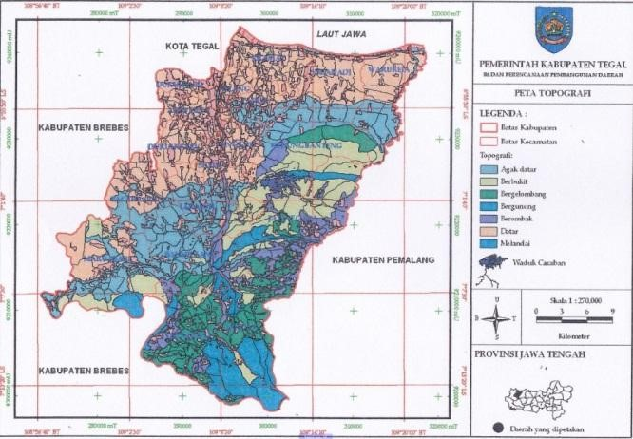Peta topografi adalah peta yang menggambarkan relief permukaan bumi dengan menggunakan garis-garis kontur pada peta yang menunjukkan perbedaan ketinggian suatu tempat.

**Gambar 2.1 Peta Topografi**

**DH Dwi Hartanto, (2017)**

* 1. Peta Chorografi

Peta chorografi adalah peta yang menggambarkan seluruh atau sebagian permukaan bumi yang bercorak umum.

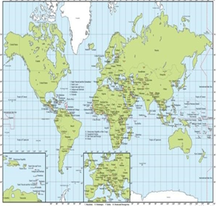

**Gambar 2.2 Peta Clorografi**

**DH Dwi Hartanto,(2017)**

1. Peta Tematik

Peta tematik menggambarkan kejadian nyata atau objek tertentu di permukaan bumi, seperti perbandingan jumlah penduduk dengan wilayahnya. Untuk membuat peta ini diperlukan data dari peta topografi dan data yang dibutuhkan lainnya. Berdasarkan bentuknya peta tematik memiliki beberapa jenis yakni: peta datar, peta digital, peta timbul.

* 1. **Fungsi Peta**

1. Menunjukkan posisi atau lokasi suatu wilayah di permukaan bumi.
2. Menggambarkan bentuk dan persebaran berbagai gejala di permukaan bumi.
3. Menggambarkan kondisi fisik dan kondisi sosial suatu wilayah.
4. **Profil Kabupaten Kampar**

Kabupaten Kampar adalah salah satu Kabupaten di Provinsi Riau, lahir pada tanggal 06 februari 1950. Hal ini tertuang dalam Perda Kabupaten Kampar Nomor 02 tahun 1999 dengan rujukan peraturan Undang-Undang Ketetapan Gubernur Militer Sumatera Tengah, Nomor : 3/DC/STG/50 tanggal 06 Februari 1950.

Menurut KOMINFO Kabupaten Kampar: Kabupaten Kampar adalah salah satu dari 12 Kabupaten/Kota yang ada di Provinsi Riau. Kabupaten Kampar memiliki luas lebih kurang 1.128.928 Ha, yang terletak antara 01°00’40” lintang utara sampai 00°27’00” lintang selatan dan 100°28’30” – 101°14’30” bujur timur. Adapun batas- batas wilayah Kabupaten Kampar sebagai berikut : Sebelah Utara berbatasan dengan Kota Pekanbaru dan Kabupaten Siak. Sebelah Selatan berbatasan dengan Kabupaten Kuantan Singingi. Sebelah Barat berbatasan dengan Kabupaten Rokan Hulu dan Provinsi Sumatera Barat. Sebelah Timur berbatasan dengan Kabupaten Pelalawan dan Kabupaten Siak.

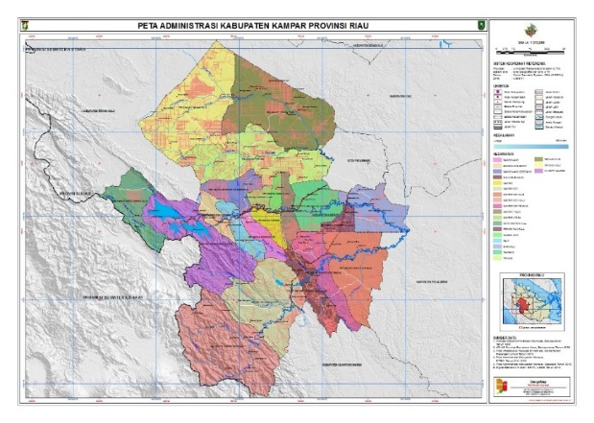

**Gambar 2.3 Peta Kabupaten Kampar**

**petatematikindo.wordpress.com**

1. **Sejarah Singkat PT. Semesta Mitra Sejahtera(SMS)**

PT. Semesta Mitra Sejahtera (SMS) merupakan perusahaan yang bergerak pada bidang pembesaran ayam pedaging jantan maupun betina. PT. Semesta Mitra Sejahtera (SMS) terletak di Kabupaten Kampar dan memiliki 3 (tiga) cabang yakni cabang I di Jln.Garuda Sakti, cabang II di Jln. Pasir Sialang, dan cabang III di Jln. Bukit Payung. PT. Semesta Mitra Sejahtera (SMS) didirikan pada tahun 2019 di Kabupaten Kampar.



**Gambar 2.4 Logo PT Semesta Mitra Sejahtera**

**PT. Semesta Mitra Sejahtera(SMS)**

PT. Semesta Mitra Sejahtera (SMS) merupakan bagian kegiatan usaha Perseroan dari PT. Charoen Pokphand Indonesia Tbk (”Perseroan”) didirikan di Indonesia dengan nama PT. Charoen Pokphand Indonesia Animal Feedmill Co. Limited, berdasarkan Akta Notaris Drs. Gde Ngurah Rai, S.H., No. 6 tanggal 7 Januari 1972, sebagaimana telah diubah dengan Akta No. 5 tanggal 7 Mei 1973 oleh Notaris yang sama. Akta pendirian tersebut telah disahkan oleh Menteri Kehakiman Republik Indonesia dengan Surat Keputusan No. YA-5/197/21 tanggal 8 Juni 1973 dan telah diumumkan dalam Berita Negara No. 65, Tambahan No. 573, tanggal 14 Agustus 1973.

PT. Charoen Pokphand Jaya Farm Pekanbaru berdiri pada tahun 1995, dimana pusatnya berada di Jl. Siak 2 KM, 16 Palas, Rumbai, Pekanbaru. Dan Farm 1 berdiri pada tahun 1995 di Jl. Lintas Pekanbaru-Kerinci KM 27 Simp. Beringin Kab. Pelalawan. Farm 2 berdiri pada tahun 2005 di Jl. Lintas Pekanbaru-Lipatkain KM 46 Kampar Kiri Kab. Kampar. Farm 3 berdiri pada tahun 2010 di Jl. Lintas Pasir Pengaraian Desa Batu Langka Kecil Kab. Kampar.



**Gambar 2.5 Logo PT Charoen Pokphand Indonesia Tbk**

# PT Charoen Pokphand Indonesia Tbk

Berikut adalah struktur PT. Semesta Mitra Sejahtera (SMS) Kabupaten Kampar adalah seperti pada Gambar 2.10

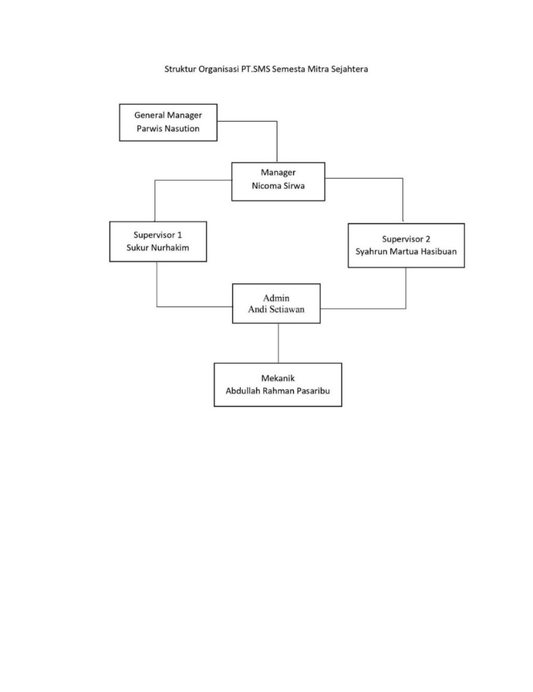

**Gambar 2.6 Struktur PT. Semesta Mitra Sejahtera (SMS) Kabupaten Kampar**

1. ***Website***

Menurut Puspitosari.,(2010, dalam Susilo & Kesuma, 2014) menjelaskan bahwa “Website adalah halaman informasi yang disediakan melalui jalur internet sehingga bisa diakses diseluruh dunia, selama terkoneksi dengan jaringan internet”.

Menurut Batubara (2012) Jenis-jenis *web* berdasarkan sifat atau *style*nya yaitu:

* + 1. *Website* Dinamis

*Website* yang menyediakan konten atau isi yang selalu berubah-ubah setiap saat. Bahasa pemrograman yang digunakan antara lain *PHP, ASP, NET* dan memanfaatkan *database* *MySQL* atau *MS SQL*. Misalnya *website* www.artikel.com, www.detik.com, www.tecnomobile.co.cc, dan lain-lain.

* + 1. *Website* Statis

*website* yang kontennya sangat jarang diubah. Bahasa pemrograman yang digunakan adalah *HTML* dan belum memanfaatkan *database*. Misalnya: *web Profile* organisasi, dan lain-lain.

## ***Tool* Pengembangan *Website***

### ***PHP***

Menurut Mustakim(2018:1) *PHP* adalah singkatan dari “Hypertext Preprocessor”, yang merupakan bahasa scripting yang terpasang pada HTML. Sebagian besar sintaks mirip dengan bahasa C, Java dan Perl, ditambah beberapa fungsi PHP yang spesifik. Tujuan utama penggunaan bahasa ini adalah untuk memungkinkan perancang *website* menulis halaman *web* dinamik dengan cepat.

Menurut (Wibowo et al., 2015) kelebihan bahasa pemrograman PHP adalah sebagai berikut :

1. Tidak melakukan sebuah kompilasi dalam penggunaanya.
2. *Web Server* pendukung bisa ditemukan dimana-mana dari mulai *apache*, *IIS, Lighttpd, hingga Xitami* dengan konfigurasi yang relatif mudah.
3. Dalam sisi pengembangan lebih mudah, karena banyaknya *developer* yang siap membantu dalam pengembangan.
4. Memiliki referensi yang banyak.
5. Bahasa *open source* yang bisa digunakan di berbagai mesin (*Linux, Unix, Macintosh, Windows*) dan dapat dijalankan secara *runtime* melalui *console* serta juga dapat menjalankan perintah-perintah sistem.
6. ***Framework Laravel***

Menurut Naista (2017 dalam Mediana, 2018) *Framework* adalah wadah atau kerangka kerja dari sebuah *website* yang akan dibangun. Salah satu *framework* yang banyak digunakan oleh programmer adalah *framework* laravel. Laravel adalah *framework* berbasis PHP yang sifatnya open source, dan menggunakan konsep *model – view – controller*. Laravel berada di bawah lisesni MIT License dengan menggunakan Github sebagai tempat berbagi *code* menjalankannya.

Menurut (Mediana, 2018), ada beberapa dasar-dasar laravel.

* 1. Artisan

Artisan adalah perintah yang dijalankan melalui terminal dan dilengkapi dengan beberapa perintah yang dapat digunakan selama pengembangan dan pembuatan aplikasi.

* 1. *Routing*

*Routing* adalah proses yang bertujuan untuk mendapatkan suatu yang diinginkan sampai ke tujuan.

* 1. *Controller*

*Controller* adalah proses yang bertujuan untuk mengambil permintaan, menginisialisasi, memanggil model untuk dikirimkan ke *view*.

* 1. View (*blade templating*)

*Blade* adalah tamplate engine bawaan dari laravel.

* 1. *Middleware*

*Middleware* adalah penengah antara *request* yang masuk dengan *controller* yang dituju.

* 1. *Session*

*Session* adalah sebuah cara yang digunakan untuk penyimpanan pada *server*.

1. **MySQL**

Menurut Andi (2014:73) MySQL disebut juga SQL yang merupakan singkatan dari Structured Query Language. MySQL merupakan sistem manajemen database yang bersifat *rational*. Artinya , data yang dikelola dalam *database* akan diletakkan pada beberapa tabel yang terpisah sehingga manipulasi data akan menjadi jauh lebih cepat.

1. **XAMPP**

Menurut Andi.,(2014:73) XAMPP merupakan singkatan dari X (empat sistem operasi apapun), Apache, PHP, dan Perl. XAMPP adalah tools yang menyediakan peket perangkat lunak dalam satu buah paket. Dalam paket XAMPP sudah terdapat Apache (web server), MySQL (database), PHP (*serve side scripting*), Perl, FTP server, PhpMyAdmin dan berbagai pustaka bantu lainnya.

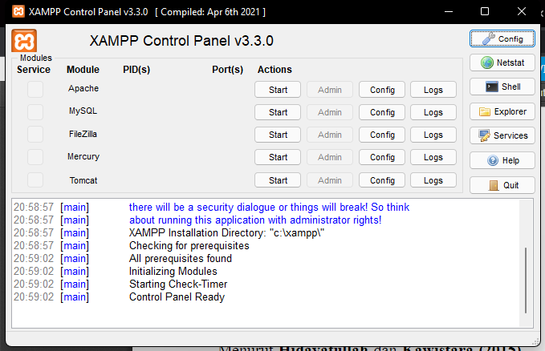

**Gambar 2. 7 Aplikasi XAMPP**

Berikut ini adalah cara *menginstall* XAMPP :

* 1. Download *Installer* XAMPP melalui *website* [*https://www.apachefriends.org/index.html*](https://www.apachefriends.org/index.html)

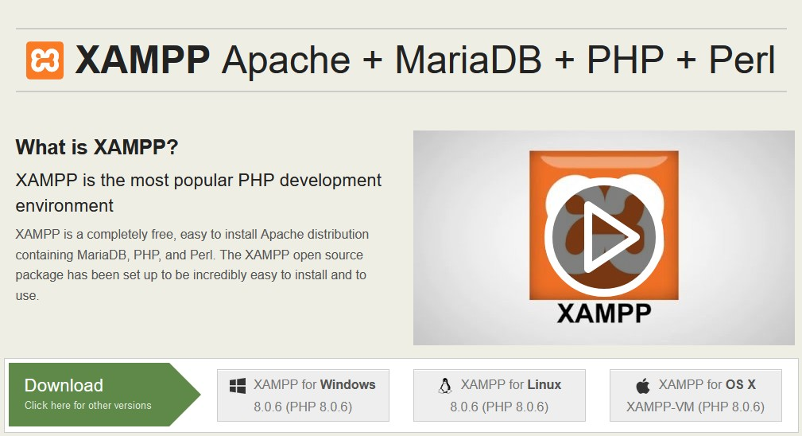

**Gambar 2. 8 *Website Apache Friends***

* 1. *Install* aplikasi yang telah diunduh kemudian pilih *next* seperti gambar dibawah

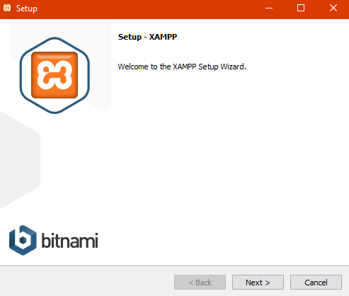

**Gambar 2.9 *Setup Xampp***

* 1. 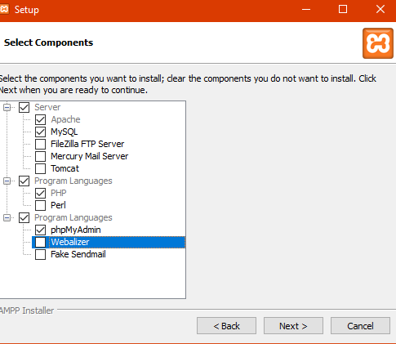Kemudian pilih MySQL dan PhpMyAdmin lalu pilih *next*

**Gambar 2. 10 *Select Components***

* 1. Berikutnya pilih *next* , apabila anda ingin merubah penyimpanan pilih *select a folder*

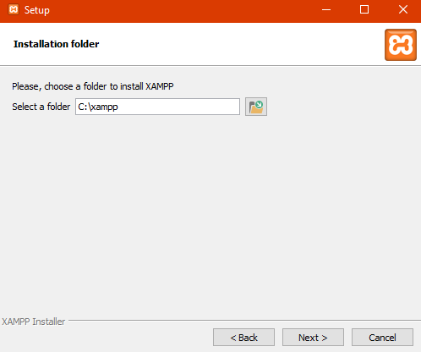

***Gambar 2.11 Instalation folder***

* 1. Selanjutnya pilih *next* , tujuannya untuk memudahkan anda untuk [*install WordPress*,](https://www.niagahoster.co.id/blog/cara-install-wordpress-di-xampp/) *Drupal*, dan *Joomla* secara otomatis

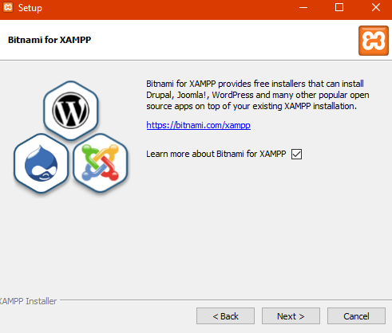

**Gambar 2. 12 *Bitnami for XAMPP***

* 1. Kemudian pilih *next* maka penginstalan akan dimulai

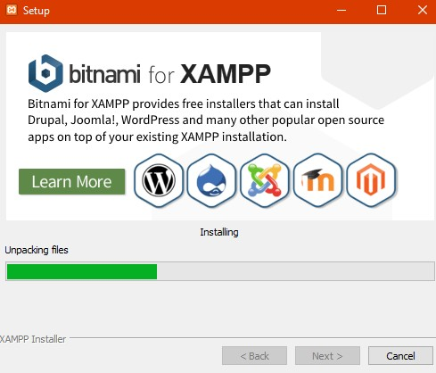

**Gambar 2. 13 *Setup installing Xampp***

* 1. Setelah berhasil diinstal pilih *Finish*

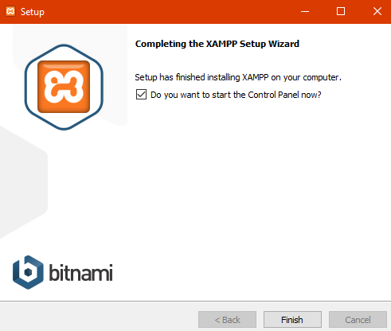

**Gambar 2. 14 *Completing Installation***

* 1. Setelah itu *Control Pane*l akan terbuka otomatis, kemudian pilih *Start* dibagian Apache dan MySQL , apabila berhasil maka akan berwarna hijau seperti terlihat pada gambar dibawah ini.

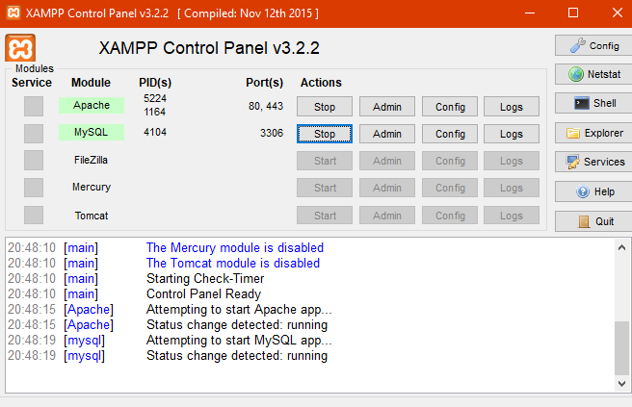

**Gambar 2. 15 *XAMPP Control Pane***

1. **HTML**

Menurut Pranata & K, (2015) HTML (HyperText Markup Language) dikenal sebagai bahasa kode berbasis teks untuk membuat sebuah halaman web. HTML merupakan protokol yang digunakan untuk transfer data atau dokumen dari web server ke browser.

1. **Visual Studio Code**

Menurut Agustini & Kurniawan (2020) visual Studio *Code* adalah editor kode sumber yang dikembangkan oleh Microsoft untuk Windows, Linux dan macOS. Juga untuk *debugging*, kontrol git yang tertanam dan GitHub, penyorotan sintaksis, penyelesaian kode cerdas, *snippet*, dan *refactoring* kode. Memungkinkan pengguna untuk mengubah tema, pintasan *keyboard*, preferensi, dan menginstal ekstensi fungsionalitas tambahan.

## ***Tool* Pembuatan Sistem *Website***

### **Bootstrap**

Menurut Pranata & K, (2015) Bootstrap adalah paket aplikasi siap pakai untuk membuat front-end sebuah website. Bisa dikatakan, bootstrap adalah template desain web dengan fitur plus. Bootstrap diciptakan untuk mempermudah proses desain web bagi berbagai tingkat pengguna, mulai dari level pemula hingga yang sudah berpengalaman. Cukup bermodalkan pengetahuan dasar mengenai HTML dan CSS, anda pun siap menggunakan bootstrap

1. ***Google Maps***

Menurut Hendra Nugraha Lengkong dkk.,(2015) *Google Maps* adalah sebuah jasa peta globe virtual gratis dan online disediakan oleh Google. Fasilitas *Google Maps* dihadirkan oleh *Google* sejak tahun 2005 dan terus berkembang hingga sekarang ini. Di alam *Google Maps*, anda tidak hanya mendapatkan tampilan peta dunia, namun juga informasi pendukung berupa informasi jalan, lokasi layanan public, bisnis dan sebagainya.

1. **Browser**

Menurut Irfan Agus M dkk.,(2017) Pengertian Browser atau Penjelajah Web sudah tidak asing lagi ditelinga kita, setiap hari kita selalu berhubungan dengan browser. Aktifitas kerja ataupun hiburan kini kebanyakan dijalankan di browser dengan memanfaatkan jaringan internet. Secara singkat browser adalah alat untuk menjelajahi atau membuka konten-konten yang bertebaran di dunia maya. Pengertian Browser adalah suatu aplikasi atau program yang dijalankan pada perangkat komputer untuk melihat konten yang ada pada media World Wide Web (WWW) dengan memanfaatkan jaringan internet. Teknologi browser yang berkembang saat ini tidak hanya dapat menampilkan halaman yang berisi text atau tulisan saja, browser-browser populer sekarang dapat menampilkan gambar, musik, suara, video, file pdf dan data lainnya.

1. **Visual Studio Code**

Agustini, dan Wahyu Joni Kurniawan.,(2019) Visual Studio Code adalah kode editor sumber yang dikembangkan oleh Microsoft untuk Windows, Linux dan macOS. Ini termasuk dukungan untuk debugging, kontrol git yang tertanam dan GitHub, penyorotan sintaksis, penyelesaian kode cerdas, snippet, dan refactoring kode. Ini sangat dapat disesuaikan, memungkinkan pengguna untuk mengubah tema, pintasan keyboard, preferensi, dan menginstal ekstensi yang menambah fungsionalitas tambahan.

## ***Waterfall***

Menurut Pressman.,(2012, dalam SyHasanahril & Muhammad, 2020) model ini merupakan sebuah pendekatan terhadap pengembangan perangkat lunak yang sistematik, dengan beberapa tahapan, yaitu: System Engineering, Analysis, Design, Coding, Testing dan Maintenance.

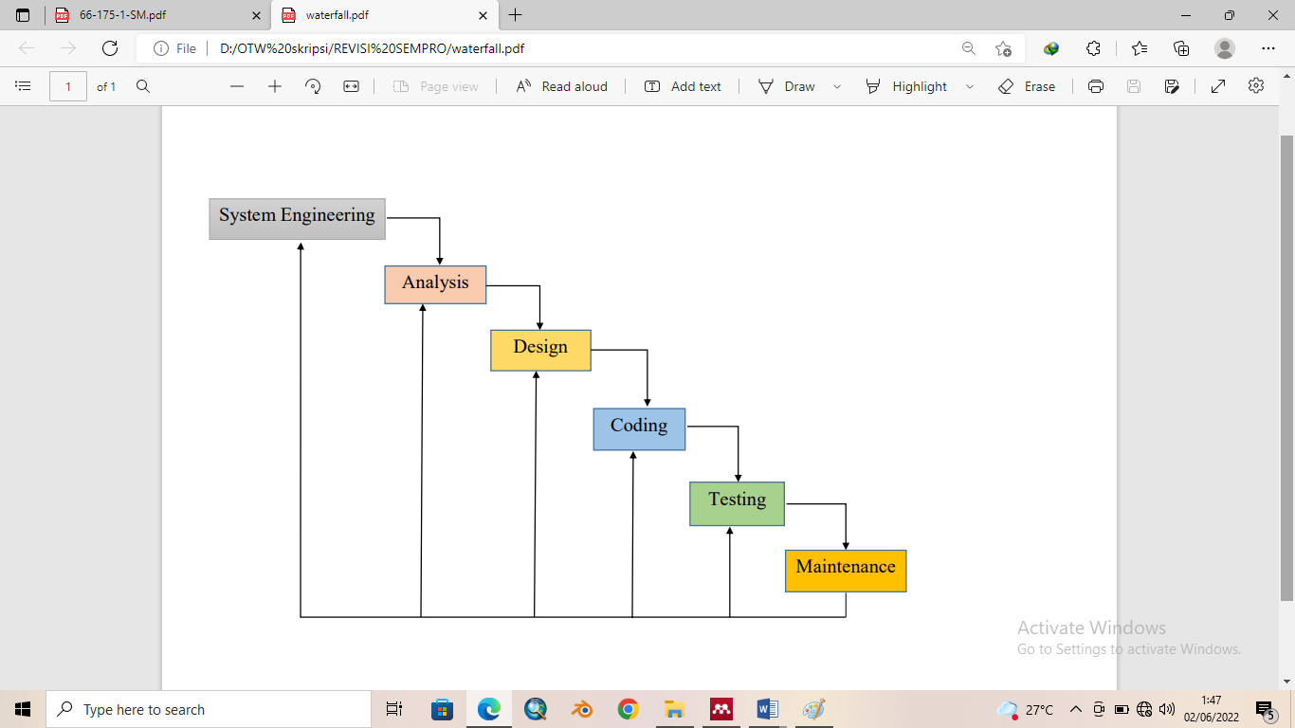

**Gambar 2. 19 Metode Waterfall**

## **ERD**

Menurut Rosa & Shalahuddin (2013:50 dalam Suryadi, 2019) mengemukakan bahwa Entity Relationship Diagram (ERD) adalah model yang banyak digunakan dalam permodelan basis data, ERD dikembangkan berdasarkan teori himpunan dalam bidang matematika.

1. **UML**

Menurut (Pranata & K, 2015) UML adalah sebuah bahasa untuk menentukan, visualisasi, konstruksi, dan mendokumentasikan artifact (bagian dari informasi yang digunakan atau dihasilkan dalam suatu proses pembuatan perangkat lunak). Artifact dapat berupa model, deskripsi atau perangkat lunak dari sistem perangkat lunak, seperti pada pemodelan bisnis dan sistem non perangkat lunak lainnya.

Menurut (Ayu & Fitri, 2019), UML memiliki banyak diagram yakni:

### ***Use Case Diagram***

Agustinus Haryanta dkk,(2017) Use case mendeskripsikan sebuah interaksi antara satu atau lebih aktor dengan sistem informasi yang akan dibuat. Secara kasar use case digunakan untuk mengetahui fungsi apa saja yang ada didalam sebuah sistem informasi dan siapa saja yang berhak menggunakan fungsi-fungsi itu.

*Use Case Diagram* merupakan diagram yang harus dibuat pertama kali saat pemodelan perangkat lunak berorientasi pada objek yang dilakukan.

Tabel 2.1 menunjukkan simbol yang digunakan untuk membuat *Use Case Diagram* ini antara lain:

**Table 2.1** Use Case Diagram

|  |  |  |
| --- | --- | --- |
| **Keterangan** | **Simbol** | **Deskripsi** |
| Use Case |  | Menggambarkan fungsi atau pekerjaaan dalam sistem. |
| Aktor | C:\Users\Reff\AppData\Local\Microsoft\Windows\INetCache\Content.Word\aktor.png | Mempresentasikan seseorang atau pelaku dalam sistem. |
| Asosiasi |  | Menghubungkan aktor dengan *use case*. |
| Ekstensi | «extends»  C:\Users\Reff\AppData\Local\Microsoft\Windows\INetCache\Content.Word\include.png | Menggambarkan kegiatan yang bisa dilakukan setelah kegiatan yang sebelumnya. |

### ***Activity Diagram***

*Activity Diagram* pada penelitian ini menggambarkan aliran kerja aktivitas sistem mulai dari awal sampai akhir.

Adapun rancangan Activity Diagram tertuang dalam Tabel 2.2

**Table 2.2** Simbol-simbol Activity Diagram

|  |  |  |
| --- | --- | --- |
| **Keterangan** | **Simbol** | **Deskripsi** |
| Status awal |  | Status awal aktivitas sistem, sebuah diagram aktivitas memiliki sebuah status awal. |
| Aktivitas | Aktivitas | Aktivitas yang dilakukan sistem, aktivitas biasanya diawali dengan kata kerja. |
| Percabangan |  | Asosiasi percabangan dimana jika ada pilihan aktivitas lebih dari satu. |
| Penggabungan |  | Asosiasi penggabungan dimana lebih dari satu aktivitas digabungkan menjadi satu. |
| Swimlane | |  | | --- | | Name | | Activities | | Memisahkan organisasi bisnis yang bertanggung jawab terhadap aktivitas yang terjadi. |
| **Keterangan** | **Simbol** | **Deskripsi** |
| Status akhir |  | Status akhir yang dilakukan sistem, sebuah diagram aktivitas memiliki sebuah status akhir. |

### 

### ***Class Diagram***

Ade Hendini.,(2016) *Class Diagram* merupakan hubungan antar kelas dan penjelasan detail tiap-tiap kelas di dalam model desain dari suatu sistem, juga memperlihatkan aturan-aturan dan tanggung jawab entitas yang menentukan perilaku sistem. Class Diagram juga menunjukkan atribut-atribut dan operasi-operasi dari sebuah kelas dan constraint yang berhubungan dengan objek yang dikoneksikan.

**Table 2.3** Simbol-simbol Class Diagram

|  |  |
| --- | --- |
| **Simbol** | **Deskripsi** |
| Kelas   |  | | --- | | Class 1 | |  | |  | | Kelas pada struktur sistem. |
| Asosiasi | Relasi antar kelas dalam makna umum, asosiasi biasanya juga disertai dengan multiplicity. |
| **Simbol** | **Deskripsi** |
| Asosiasi berarah | Relasi antar kelas dengan makna kelas yang satu digunakan oleh kelas yang lain, asosiasi biasanya juga disertai dengan multiplicity. |
| Generalisasi  C:\Users\Reff\AppData\Local\Microsoft\Windows\INetCache\Content.Word\generalisasi.png | Relasi antar kelas dengan makna generalisasispesialisasi (umum-khusus). |

### 

### ***13. Black Box Testing***

Menurut (Tristianto, 2022) *Black Box Testing* adalah pengujian yang mengabaikan mekanisme internal dari sistem atau komponen dan hanya berfokus pada output yang dihasilkan sebagai respon terhadap input yang dipilih dan kondisi eksekusi.

Ambarsari dkk.,(2021) *black* *box* *testing* yaitu suatu pengujian yang hanya dilakukan pada kebutuhan fungsional sistemnya atau nama lainnya yaitu pengujian *behavior* (perilaku). Yaitu, pengujian yang didapat dari serangkaian suatu kondisi input dengan keseluruhan yang bisa menjalankan seluruh persyaratan fungsional kepada suatu program. Kesalahan berusaha ditemukan *black* *box* *testing* dalam hal-hal sebagai berikut:

1. Salah atau hilangnya suatu fungsi,
2. *Interface* yang salah,
3. Struktur data yang salah maupun akses basis data bagian eksternal yang salah,
4. Perilaku maupun kinerja yang tidak benar, dan
5. Inisialisasi dan terminasi yang kurang tepat sehingga terjadi kesalahan.
6. **Kerangka Konsep**

Kerangka konsep diatas dideskripsikan sebagai berikut :

1. Masalah / *Problem*

Pada penelitian ini yang jadi masalah adalah sulitnya distributor dalam mendapatkan Informasi tentang lokasi dan melakukan pemesanan pada PT. Semesta Mitra Sejahtera (SMS).

1. Kebutuhan / *Required*

Kebutuhan Informasi tentang PT. Semesta Mitra Sejahtera (SMS) yang nyata agar memudahkan distributor menegetahui lokasi dan melakukan pemesanan.

1. Kesempatan / *Opportunity*

Implementasi Sistem Informasi PT. Semesta Mitra Sejahtera (SMS) berbasis *Web* dapat menjadi salah satu solusi yang tepat untuk rekomendasi jasa pemesanan terbaik yang ada di Kabupaten Kampar.

1. Pengembangan aplikasi / *Application Development*

Aplikasi ini dibangun dengan menggunakan Bahasa pemograman *PHP* dengan *framework Laravel.*

1. Pengujian / *Testing*

Tahap pengujian sistem dalam penelitian ini menggunakan pengujian *black box* *testing* , dimana pengujian *black box* berguna untuk menguji semua fitur sudah berjalan dengan seharusnya sebelum sistem di gunakan *user*.

1. *Implementation*

Tahap implementasi akan dilakukan setelah pengujian sistem dilakukan, sehingga sistem tidak mengalami *bug* dan dapat di implementasikan kepada penggunaannya.

1. Hasil / *Result*

Hasil yang di harapkan dari Sistem yang telah dibuat yaitu Implementasi Sistem Informasi PT. Semesta Mitra Sejahtera (SMS) berbasis *Web* yang dapat memberikan rekomendasi pemesanan ayam pedaging kepada masyarakat.

# BAB III

**METODOLOGI PENELITIAN**

# Metode Penelitian

Metode penelitian menurut Sugiyono.,(2007, dalam Nana & Elin, 2018) adalah cara- cara ilmiah untuk mendapatkan data yang valid, dengan tujuan dapat ditemukan, dikembangkan dan dibuktikan, suatu pengetahuan tertentu sehingga pada gilirannya dapat digunakan untuk memahami, memecahkan, dan mengantisipasi masalah.

Alur penelitian dalam pembuatan penelitian ini menjelaskan mengenai tahapan atau prosedur penelitian pada sistem, berikut alur perancangan yang akan dibuat :

TIDAK

YA

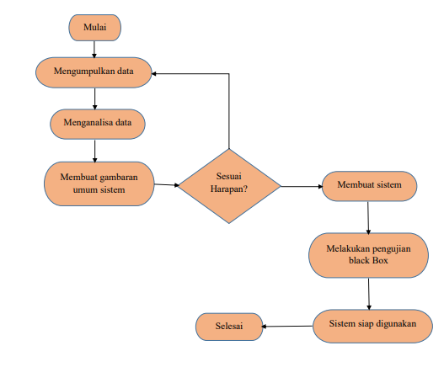

**Gambar 2.20 Alur Penelitian**

Model pengembangan sistem yang digunakan dalam penelitian ini adalah model *waterfall.* Berikut Tahapan model *waterfall*:



**Gambar 2.21 Model Waterfall**

* + - 1. **Analisis**

Pada tahap ini proses melakukan pengumpulan data yang diperlukan perangkat lunak, bertujuan untuk mengetahui permasalahan dan kekurangan agar bisa menentukan seperti apa website yang dibutuhkan oleh penggunanya.

Dalam penelitian ini peneliti menggunakan metode pengumpulan data pendekatan kualitatif.

1. Metode pengumpulan data kualitatif

pengumpulan data kualitatif menggunakan:

1. Observasi

Observasi yang dilakukan dalam penelitian adalah pengamatan langsung ke lokasi penelitian untuk mendapatkan data atribut dan data spasial yang berhubungan dengan PT. Semesta Mitra Sejahtera (SMS).

* + 1. Data Atribut

Data atribut yang diperoleh yaitu data yang berhubungan dengan PT. Semesta Mitra Sejahtera (SMS).

* + 1. Data Spasial

Data spasial yang di dapat adalah titik dari lokasi dan pendistribusian PT. Semesta Mitra Sejahtera(SMS).

1. Wawancara

Wawancara dilakukan bertujuan untuk mendapatkan data yang tepat dan akurat. Peneliti melakukan wawancara dengan PT. Semesta Mitra Sejahtera (SMS) Jln. Km 15 Lintas Petapahan Bukit Payung Kabupaten Kampar untuk mendapatkan data informasi profil, lokasi dan pendistribusiannya. Selain mendapatkan data-data , wawancara juga dilakukan untuk menanyakan kepada pihak PT. Semesta Mitra Sejahtera.

1. Studi Dokumentasi

Studi dokumentasi sangat diperlukan bagi peneliti karena bertujuan untuk mempertajam analis penelitian yang berkaitan dengan penelitian PT. Semesta Mitra Sejahtera (SMS).

* + - 1. **Desain**

Merupakan tahapan proses perancangan sistem dari hasil analisis permasalahan yang telah dilakukan sebelumnya, dimana proses ini meliputi perancangan antar muka, struktur data, dan prosedur pengodean**.** penggambaran perancangan sistem ini dibuat menggunakan model UML.

* + - 1. **Pengodean**

Tahap ini merupakan kegiatan dari langkah-langkah pemrograman dengan menuliskan skrip berupa kode dalam bahasa pemrograman. Bahasa pemrogaman yang digunakan dalam pembuatan atau coding sistem oleh peneliti adalah PHP.

* + - 1. **Pengujian/ Testing**

Setelah sistem selesai dibangun, maka perlu melakukan pengujian *Black Box* untuk semua fitur pada web sudah bisa digunakan dan dijalankan tanpa terjadinya *bug.* Pengujian ini juga untuk mengetahui apakah web sudah sesuai dengan yang diharapkan.

* + - 1. **Pemeliharaan**

Sistem yang sudah dibangun supaya bisa berjalan baik dalam jangka waktu yang lama perlu dilakukan pemeliharaan. Karena jika tidak dipelihara kemungkinan resiko terjadi masalah bisa menghambat berjalannya bisnis atau kegiatan yg menggunakan web mengakibatkan kerugian bagi penggunanya.

Beberapa alasan sistem perlu di pelihaara:

1. Perangkat keras yang melemah karena sering digunakan,
2. Perubahan sistem, kemungkinan terjadi penambahan fitur karena permintaan penggunanya,
3. Sistem terinfeksi virus aktif, dan
4. Terdapat kesalahan yg sebelumnya tidak terdeteksi.
   * 1. **Lokasi dan Waktu penelitian** 
        1. Lokasi penelitian :

Penelitian ini dilaksanakan di PT. Semesta Mitra Sejahtera (SMS*),* Jln. Bukit Payung, Kabupaten Kampar untuk mendapatkan data-data yang dibutuhkan.

* + - 1. Waktu penelitian

Penelitian ini dilaksanakan pada bulan Maret - Juli 2022.

* + 1. **Populasi dan Sampel**

### Populasi

Populasi dalam penelitian ini adalah wilayah Kabupaten Kampar .

### Sampel

Ambarsari dkk.,(2021) Sampel wilayah dalam penelitian ini adalah PT. Semesta Mitra Sejahtera (SMS), Jln. Bukit Payung, Kabupaten Kampar*.* Sementara pengambilan sampel respon dengan cara *accidental sampling*. “*Accidental sampling* atau sampling aksidental adalah teknik penentuan sampel secara kebetulan, yaitu siapa saja yang secara kebetulan/insidental bertemu dengan peneliti dapat digunakan sebagai sampel, apabila dipandang orang yang kebetulan ditemui itu cocok sebagai sumber data” (Sugiyono, 2011).

* + 1. **Alat Pengumpulan Data**

Dalam kegiatan penelitian ini peneliti menggunakan beberapa alat untuk menunjang keberhasilan penelitian, yakni:

* + - 1. *Hardware* :

1. 1 Unit *Laptop, dan*
2. *Smartphone.*
   * + 1. Software :
3. Microsoft Word 2019,
4. Xampp,
5. PhpmyAdmin,
6. Google Maps, dan
7. Visual Studio Code.
   * 1. ***Canvas Business***

Merupakan kumpulan aktivitas yang terstruktur saling terkait untuk menyelesaikan suatu masalah yang dapat menghasilkan layanan atau produk pada web PT. Semesta Mitra Sejahtera yang dijelaskan pada tabel 3.1.

**Tabel 3.1 *canvas business***

|  |  |  |  |
| --- | --- | --- | --- |
| Admin | Sistem | Didtributor | Pengguna |
| - Mengupdate status tersedia atau tidak stok ayam  - Melihat daftar pesanan, menambah, dan hapus data pesanan distributor  - Melihat lokasi PT. Semesta Mitra Sejahtera  - Melihat dan menghapus distributor yang sudah registrasi | - Menyimpan update ketersediaan stok ayam  - menyimpan data pemesanan | - Melihat status ketersediaaan stok ayam  - Melakukan pemesanan  - Melihat histori pemesanan  - Melihat lokasi PT. Semesta Mitra Sejahtera | -Melihat status ketersediaaan stok ayam  - Melihat lokasi PT. Semesta Mitra Sejahtera |

# BAB IV

**ANALISIS DAN IMPLEMENTASI**

1. **Analisis Perancangan Sistem**

Berdasarkan hasil penelitian dan pengamatan dari perancangan sistem informasi lokasi dan pendistribusian yang sedang berjalan di PT. Semesta Mitra Sejahtera Kabupaten Kampar, selama ini lokasi masih sulit ditemukan oleh distributor baru karena minimnya informasi tentang mereka, pemberian informasi stok ayam dan pemesanan masih menggunakan sistem yang manual yakni menghubungi satu persatu distributor ini sangat tidak efisien waktu dan biaya, dan dalam pencatatan ayam terjual dan data pembeli masih secara manual yang menyebabkan terjadinya kendala karena harus mengetik data yang sanngat banyak dan membutuhkan waktu yang sangat banyak. Dalam mengatasi masalah tersebut dibutuhkan suatu perangkat lunak untuk menangani sistem penjualan pada PT. Semesta Mitra Sejahtera Kabupaten Kampar dengan cepat dan akurat dalam memberikan informasi yang lebih baik sehingga bisa membantu mempercepat kerja dalam penjualan.

Berdasarkan masalah yang ditemukan maka dapat diususlkan untuk menggunakan sebuah sistem yang bisa memberikan informasi lebih cepat dan akurat pada proses penginputan dan penyimpanan bisa otomatis, juga memberikan kemudahan penggunanya untuk mengolah data penjualan ayam. Sistem yang dirancang bisa mengatasi kendala yang ada pada PT. Semesta Mitra Sejahtera Kabupaten Kampar.

1. **Analisa Kebutuhan fungsional sistem**

Pada tahap ini kebutuhan fungsional sangat dibutuhkan dalam mengidentifikasi apa saja yang dibutuhkan dan diinginkan oleh pengguna dari sistem. Berikut adalah kebutuhan fungsional yang dijelaskan dalam bentuk *use case* diagram*, class* diagram, dan *activity* diagram.

1. **Identifikasi kasus penggunaan bisnis**

Pada identifikasi ini, kasus penggunaan dapat melibatkan komunikasi antara sejumlah aktor. Orang akan melihat sistem kasusu penggunaan lebih tersruktur karena pada umumnya orang akan memberi tahu tentang apa saja yang bisa dilakukan.

Daftar *use case* bisnis:

* 1. B1 : Pemesanan: distributor melakukan pemesanan via telepon.
  2. B2 : Ketersediaan ayam : distributor mendapatkan informasi ketersediaan stok ayam melalui via telepon.
  3. B3 : Lokasi PT.Semesta Mitra Sejahtera : distributor mencari lokasi dengan bertanya melalui via telpon dari admin PT.Semesta Mitra Sejahtera atau bertanya pada masyarakat setempat.
  4. B4 : Histori Pemesanan: distributor hanya bisa mengecek kembali pemesanan malalui via telpon.
  5. B5 : Daftar Pesanan: admin menulis daftar pesanan pada kertas dan mencatat kembali dengan exel.
  6. B6 : Mengubah dan menambah data pesanan: admin mencari secara manual data pesanan distributor yang belum dilengkapi atau ada yang di ubah pada exel.
  7. B7 : ketersediaan ayam: admin memberikan informasi ketersediaan stok ayam dengan menelpon semua distributor.

1. ***Use case* Diagram**

*Actor*:

* + - 1. Admin : pengelolah daftar pesanan pada web PT. Semesta Mitra Sejahtera.
      2. Distributor : pengguna yang sudah melakukan registrasi pada web PT. Semesta Mitra Sejahtera.
      3. Pengunjung : pengguna yang belum melakukan registrasi PT. Semesta Mitra Sejahtera.

Daftar *use case* sistem:

* 1. U1 : halaman utama : halaman yang dapat diakses oleh seluruh user.
  2. U2 : lihat lokasi : halaman yang bisa diakses oleh seluruh user.
  3. U3 : registrasi : pengunjung yang mendaftar untuk melakukan pemesanan
  4. U4 : *login* : admin dan distributor yang bisa *login* dengan memasukkan *username* dan *password* .
  5. U5 :halaman home : halaman yang disediakan untuk distributor setelah *login.*
  6. U6 : pemesanan : halaman yang disediakan untuk distributor melakukan pemesanan.
  7. U7 : histori pemesanan : halaman ini menampilkan riwayat pemesanan oleh distributor.
  8. U8 : dashboard : halaman yang disediakan untuk Admin
  9. U9 : daftar pesanan : pada halaman ini admin bisa melihat, menambah, dan menghapus data pesananan yang masuk dari distributor.
  10. U10 : distributor : halaman ini admin bisa melihat dan menghapus data distributor yang telah registrasi.
  11. U11 : *logout :* semua user bisa keluar jika sudah selesai melakukan kegiatan pada web PT. Semesta Mitra Sejahtera.

Untuk lebih memahami perencangan *use case* diagram, daat dilihat pada gambar 4.1 berikut

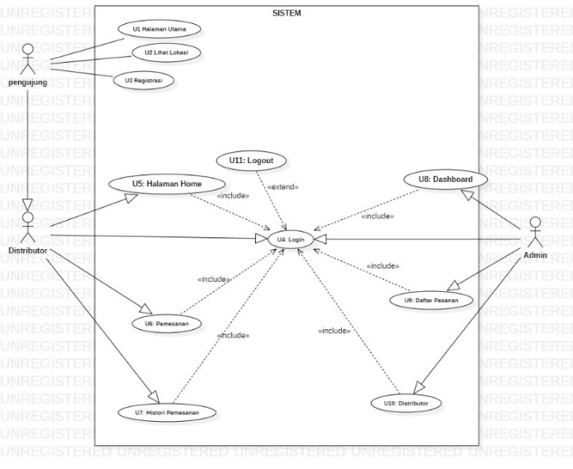

**Gambar 4.1 *Use case* Diagram sistem**

Deskripsi *Use case* pada Gambar 4.1 dapat dilihat pada:

**Tabel 4.1 Deskripsi *Use case***

|  |  |  |  |
| --- | --- | --- | --- |
| *Aktor* | Deskripsi actor | *Use case* | Deskripsi *use case* |
| Admin | Pengelola data laporan penjulan ayam pedaging | Login | Pengguna melakukan *login* agar dapat mengakses sistem |
| Daftar pesanan | Pengguna bisa melihat data pemesanan yang masuk dari distributor |
| Tambah data | Pengguna bisa menambahkan data pesanan |
| *Aktor* | Deskripsi actor | *Use case* | Deskripsi *use case* |
|  |  | Hapus | Pengguna bisa menghapus data pesanan dan menghapus distributor yang sudah registrasi |
| view | Pengguna bisa melihat detail dan mengupdate data pesanan |
| Distributor | Pengguna bisa melihat distributor yang sudah melakukan registrasi |
| Lihat peta | Pengguna bisa melihat peta lokasi PT. Semesta Mitra Sejahtera di Kabupaten Kampar |
| Update stok ayam | Pengguna bisa mengubah informasi ketersediaan ayam pedaging |
| Pengunjung |  | Registrasi | Pengguna harus melakukan registrasi jika ingin melakukan pemesanan |
| *Aktor* | Deskripsi actor | *Use case* | Deskripsi *use case* |
| Distributor | Melakukan pemesanan ayam pedaging | Pemesanan | Pengguna bisa melakukan pemesanan ayam pedaging |
| Histori pemesanan | Pengguna bisa melihat histori pemesanan |
| Lihat peta | Pengguna bisa melihat lokasi PT. Semesta Mitra Sejahtera di Kabupaten Kampar |

1. Skenario *Use case* registrasi

**Tabel 4.2 Skenario *Use case* registrasi**

|  |  |  |
| --- | --- | --- |
| *Use case* : registrasi | | |
| Aktor : Pengunjung | | |
| Skenario : Melakukan registrasi | | |
| Kondisi Awal : Sistem menampilkan halaman registrasi | | |
| Kondisi Akhir : Sistem menampilkan halaman *login* | | |
| **Skenario Normal** | | |
| **Aksi Aktor** | | **Reaksi Sistem** |
| 1. Aktor mengklik menu registrasi | |  |
|  | | 1. Sistem menampilkan *form* registrasi |
| 1. Aktor memasukkan Nama, No HP, *Username* dan *Password* | |  |
|  | | 1. Sistem memproses data registrasi |
|  | | 1. Sistem menampilkan halaman *login* |
| **Skenario Gagal** | | |
| 1. Aktor mengklik menu registrasi |  | |
|  | 1. Sistem menampilkan *form* registrasi | |
| 1. Aktor tidak memasukkan Nama, No HP, *Username* dan *Password* |  | |
|  | 1. Sistem memproses registrasi | |
|  | 1. Sistem menampilkan informasi harap isi bidang ini | |

1. Skenario *Use case login*

**Tabel 4.3 Skenario *Use case Login***

|  |  |  |
| --- | --- | --- |
| *Use case* : *Login* | | |
| Aktor : Admin dan Distributor | | |
| Skenario : Melakukan *Login* | | |
| Kondisi Awal : Sistem menampilkan halaman *login* | | |
| Kondisi Akhir : Sistem menampilkan halaman *home* | | |
| **Skenario Normal** | | |
| **Aksi Aktor** | | **Reaksi Sistem** |
| 1. Aktor mengklik menu *login* | |  |
|  | | 1. Sistem menampilkan *form* *login* |
| 1. Aktor memasukkan *Username* dan *Password* | |  |
|  | | 1. Sistem melakukan *verifikasi login* |
|  | | 1. Sistem menampilkan halaman *home* |
| **Skenario Gagal** | | |
| 1. Aktor mengklik menu login |  | |
|  | 1. Sistem menampilkan form *login* | |
| 1. Aktor memasukkan *Username* dan *Password* salah |  | |
|  | 1. Sistem melakukan *verifikasi login* | |
|  | 1. Sistem menampilkan informasi *login failed* | |

1. Skenario *Use case* Tambah Data

**Tabel 4.4 Skenario *Use case* Tambah Data**

|  |  |  |
| --- | --- | --- |
| *Use case* : Tambah data | | |
| Aktor : Admin | | |
| Skenario : Melakukan tambah data | | |
| Kondisi Awal : Sistem menampilkan halaman daftar pesanan | | |
| Kondisi Akhir : Sistem menampilkan halaman tambah data | | |
| **Skenario Normal** | | |
| **Aksi Aktor** | | **Reaksi Sistem** |
| 1. Aktor mengklik menu tambah data | |  |
|  | | 1. Sistem menampilkan *form* tambah data |
| 1. Aktor mengisi *form* tambah data | |  |
|  | | 1. Sistem memproses dan menyimpan data |
|  | | 1. Sistem menampilkan halaman daftar pesanan |
| **Skenario Gagal** | | |
| 1. Aktor mengklik menu tambah data |  | |
|  | 1. Sistem menampilkan form tambah data | |
| 1. Aktor tidak memasukkan data sesuai dengan *form*  tambah data |  | |
|  | 1. Sistem memproses data | |
|  | 1. Sistem menampilkan data yang dimasukkan tidak sesuai dengan *form* | |

1. Skenario *Use case view*

**Tabel 4.5 Skenario *Use case View***

|  |  |  |
| --- | --- | --- |
| *Use case* : *View* | | |
| Aktor : Admin | | |
| Skenario : Melakukan *view* data | | |
| Kondisi Awal : Sistem menampilkan halaman daftar pesanan | | |
| Kondisi Akhir : Sistem menampilkan halaman tambah data | | |
| **Skenario Normal** | | |
| **Aksi Aktor** | | **Reaksi Sistem** |
| 1. Aktor mengklik menu *view* | |  |
|  | | 1. Sistem menampilkan *form* tambah data |
| 1. Aktor mengisi *form* tambah data | |  |
|  | | 1. Sistem memproses dan menyimpan data |
|  | | 1. Sistem menampilkan halaman daftar pesanan |
| **Skenario Gagal** | | |
| 1. Aktor mengklik menu *view* |  | |
|  | 1. Sistem menampilkan form tambah data | |
| 1. Aktor tidak memasukkan data sesuai dengan *form*  tambah data |  | |
|  | 1. Sistem memproses data | |
|  | 1. Sistem menampilkan data yang dimasukkan tidak sesuai dengan *form* | |

1. Skenario *Use case* Pemesanan

**Tabel 4.6 Skenario *Use case* Pemesanan**

|  |  |  |
| --- | --- | --- |
| *Use case* : Pemesanan | | |
| Aktor : Distributor | | |
| Skenario : Melakukan pemesanan | | |
| Kondisi Awal : Sistem menampilkan halaman *home* | | |
| Kondisi Akhir : Sistem menampilkan halaman pemesanan | | |
| **Skenario Normal** | | |
| **Aksi Aktor** | | **Reaksi Sistem** |
| 1. Aktor mengklik menu pemesanan | |  |
|  | | 1. Sistem menampilkan *form* pemesanan |
| 1. Aktor mengisi *form* pemesanan | |  |
|  | | 1. Sistem memproses dan menyimpan data |
|  | | 1. Sistem menampilkan data berhasil ditambahkan |
| **Skenario Gagal** | | |
| 1. Aktor mengklik menu pemesanan |  | |
|  | 1. Sistem menampilkan form pemesanan | |
| 1. Aktor tidak memasukkan data sesuai dengan *form*  pemesanan |  | |
|  | 1. Sistem memproses data | |
|  | 1. Sistem menampilkan harap isi bidang ini | |

1. *Class* Diagram

*Class* diagram pada sistem dapat dilihat pada Gambar 4.2.

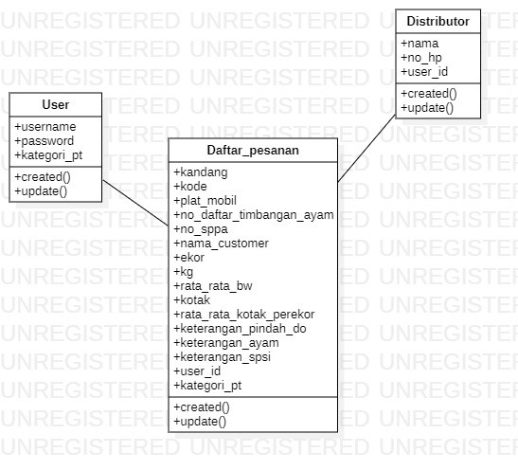

**Gambar 4.2 *Class* diagram**

1. *Activity* Diagram

Diagram ini digunakan untuk menentukan apa saja aktifitas antara aktor dengan sistem.

1. *Activity* Diagram Registrasi

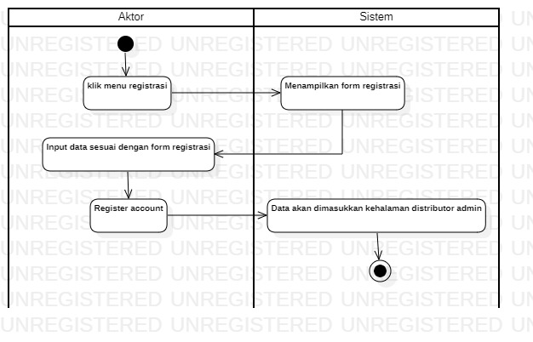

**Gambar 4.3 A*ctivity* Diagram Registrasi**

1. *Activity* Diagram *Login*

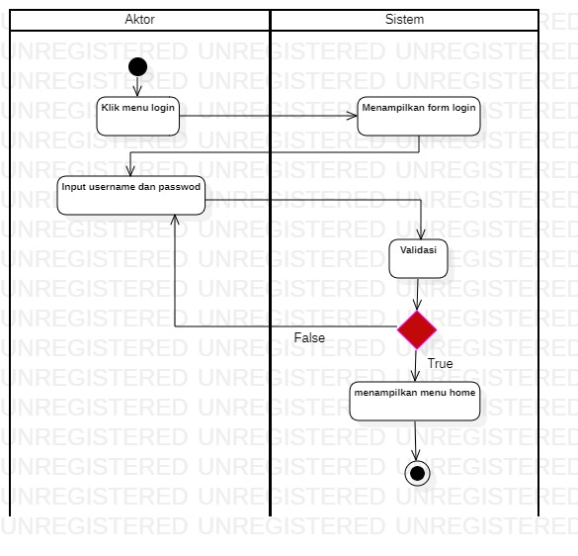

**Gambar 4.4 A*ctivity* Diagram *Login***

1. *Activity* Diagram Daftar Pesanan

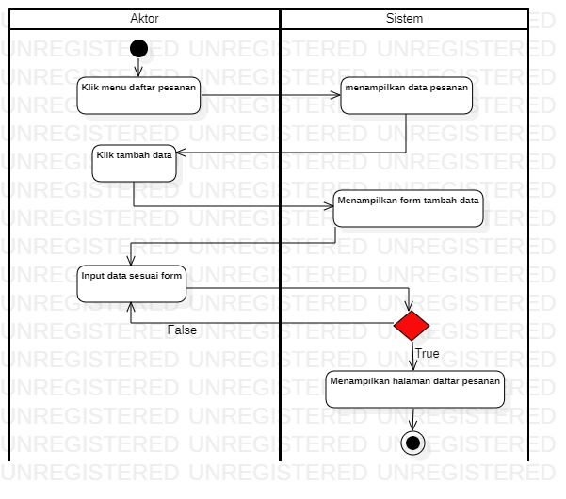

**Gambar 4.5 A*ctivity* Diagram Daftar Pesanan**

1. *Activity* Diagram Pemesanan

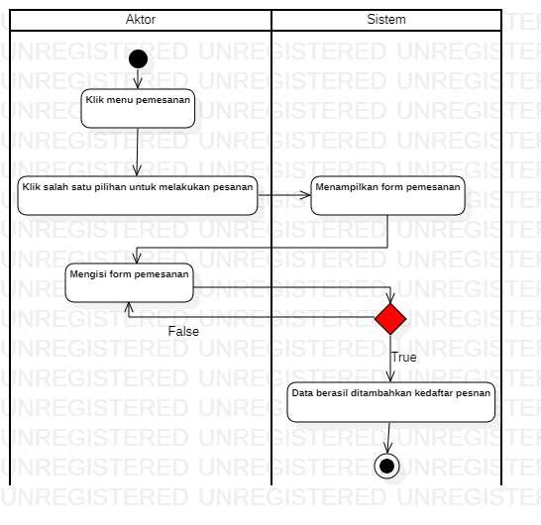

**Gambar 4.6 A*ctivity* Diagram Pemesanan**

1. **Struktur Aplikasi yang digunakan**

Pada *website* PT. Semesta Mitra Sejahtera Kabupaten Kampar menyediakan berbagai informasi yang terdiri dari link yang bisa menampilkan informasi atau data yang sesuai dengan input dari penggunanya. Berikut ini adalah halaman yang diindex paling pertama di akses oleh *user* dan menghubungkan halaman satu ke halaman lainnya.

1. Home

Merupakan halaman yang pertama kali diakses oleh pengguna

1. Lokasi

Halaman ini menampilkan informasi lokasi PT. Semesta Mitra Sejahtera di Kabupaten Kampar.

1. Stok ayam pedaging

Halaman ini menampilkan informasi ketersedian atau tidak ayam yang siap panen di PT. Semesta Mitra Sejahtera Kabupaten Kampar

1. Pemesanan

Halaman ini menampilkan form pemesanan ayam bagi distributor yang sudah *login* dan untuk admin akan menampilkan halaman daftar pesananpada website PT. Semesta Mitra Sejahtera Kabupaten Kampar.

1. Daftar pesanan

Halaman ini menampilkan data distributor yang sudah melakukan pemesanan, menampilkan fitur tambah data, view, dan hapus.

1. Distributor

Halaman ini menampilkan data distributor yang sudah registrasi pada website PT. Semesta Mitra Sejahtera Kabupaten Kampar.

1. **Rancangan**

Basis data sangat diperlukan untuk mengakses file didalam program, karena dari perancangan basis data bisa menemukan data-data yang dibutuhkan dalam sistem, sehingga informasi yang dihasilkan bisa terpenuhi dengan baik dan sesuai dengan yang dibutuhkan. Perancangan pertama yang lakukan adalah perancangan ERD dan perancangan *database*.

1. ERD

Pada perancangan ini kita bisa mengetahui hubungan antara satu entity dengan entity yang lain dan nantinya berguna sebagai dasar dalam perancangan program. Hubungan entitas dapat dilihat pada gambar dibawah ini.

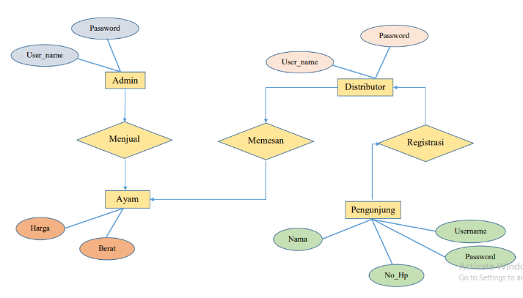

**Gambar 4.7 Diagram ERD**

1. Perancangan Database

Pada perancangan *database*, sistem ini menggunakan 3 tabel yaitu users, distributors, dan daftar_panes. Berikut perancangan *database* setiap tabelnya:

1. Tabel users

Nama *database* : sms

Nama tabel : users

Primary key : id

**Tabel 4.7 Perancangan tabel users**

|  |  |  |  |
| --- | --- | --- | --- |
| No | Atribut/field | Type data | Length/Values |
| 1 | Id | Int | 20 |
| 2 | username | Varchar | 255 |
| 3 | password | Varchar | 255 |
| 4 | Role | Varchar | 255 |
| 5 | Kategori_pt | Varchar | 255 |
| 6 | Remember_token | Varchar | 100 |

1. Tabel distributors

Nama *database* : sms

Nama tabel : distributors

Primary key : id

**Tabel 4.8 Perancangan tabel distributors**

|  |  |  |  |
| --- | --- | --- | --- |
| No | Atribut/field | Type data | Length/Values |
| 1 | Id | Int | 20 |
| 2 | Nama | Varchar | 255 |
| 3 | No_hp | Varchar | 255 |
| 4 | User_id | Varchar | 255 |

1. Tabel daftar_panes

Nama *database* : sms

Nama tabel : daftar_panes

Primary key : id

**Tabel 4.9 Perancangan tabel daftar_panes**

|  |  |  |  |
| --- | --- | --- | --- |
| No | Atribut/field | Type data | Length/Values |
| 1 | Id | Int | 20 |
| 2 | Kandang | Varchar | 255 |
| 3 | Kode | Varchar | 255 |
| 4 | Plat_mobil | Varchar | 255 |
| 5 | No_daftar_timbangan_ayam | Varchar | 255 |
| 6 | No_sppa | Varchar | 255 |
| 7 | Nama_customer | Varchar | 255 |
| 8 | Ekor | Varchar | 255 |
| 9 | Kg | Varchar | 255 |
| 10 | Rata_rata_bw | Varchar | 255 |
| 11 | Kotak | Varchar | 255 |
| 12 | Rata_rata_kotak_perekor | Varchar | 255 |
| 13 | Keterangan_pindah_do | Varchar | 255 |
| 14 | Keterangan_ayam | Varchar | 255 |
| 15 | Keterangan_spsi | Varchar | 255 |
| 16 | User_id | Varchar | 255 |
| 17 | Kategori_pt | Varchar | 255 |

1. **Implementasi**

Implementasi sistem yaitu merupakan beberapa tahap penerapan sistem yang akan dilakukan jika perancangan sistem telah siap untuk dibuat dan di operasikan. Berikut ada beberapa tahap dalam implementasi yaitu:

1. **Implementasi *Database***

Pembuatan dari *database* ini dilakukan dengan cara menggunakan *database* MySQL, berikut adalah tampilan judul dari skripsi Rancang Bangun Aplikasi Sistem Informasi Pemetaan Lokasi Dan Pendistribusian Ayam Pedaging Di Kabupaten Kampar Berbasis Web (Studi Kasus : PT. Semesta Mitra Sejahtera (SMS)).

1. *Database* sms
2. Merupakan nama dari *database* yang telah digunakan untuk sistem PT. Semesta Mitra Sejahtera (SMS). Berikut adalah *database* sms terlihat pada Gambar 4.8.

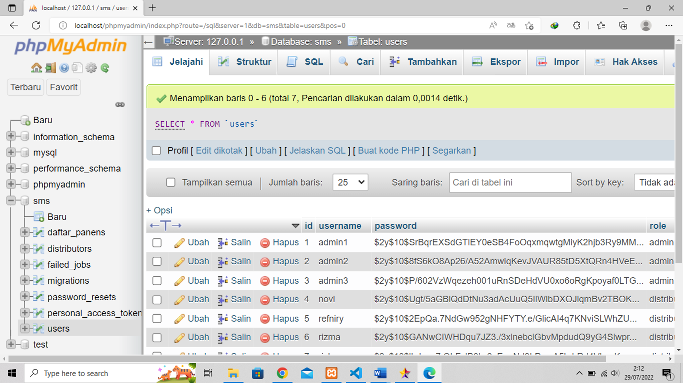

**Gambar 4.8 Database sms**

Pada Gambar 4.8 menampilkan *database* sms yang memiliki 3 struktur tabel, dimana setiap tabel memiliki peran yang khusus pada setiap

sistem yang terdiri dari daftar_panens, distributors, dan users.

Berikut adalah struktur- struktur tabel dari *database* sms terlihat pada gambar 4.9.

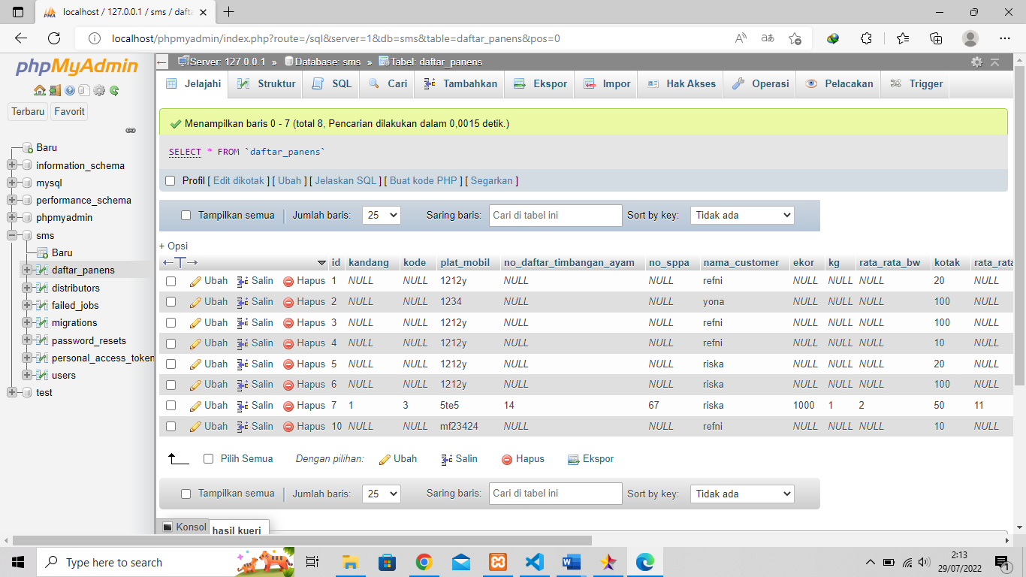

**Gambar 4.9 Struktur Tabel**

1. Struktur Tabel daftar_panens

Ada beberapa struktur tabel daftar_panens berisikan *field* yaitu seperti id_kandang, kode, plat_mobil, no_daftar_timbangan_ayam, no_sppa, nama_customer, ekor, kg, rata_rata_bw, kotak, rata_rata_kotak_perkotak, keterangan_pindah_do, keterangan_ayam, keterangan_spsi, user_id, dan kategori_pt. Berikut adalah struktur dari tabel daftar_panens terlihat pada Gambar 4.10



**Gambar 4.10 Struktur Tabel Daftar_Panens**

1. Struktur Tabel distributors

Pada struktur tabel distributors berisikan *field* seperti id_nama, no_hp, dan user_id. Berikut adalah struktur tabel distributors terlihat pada Gambar 4.11.

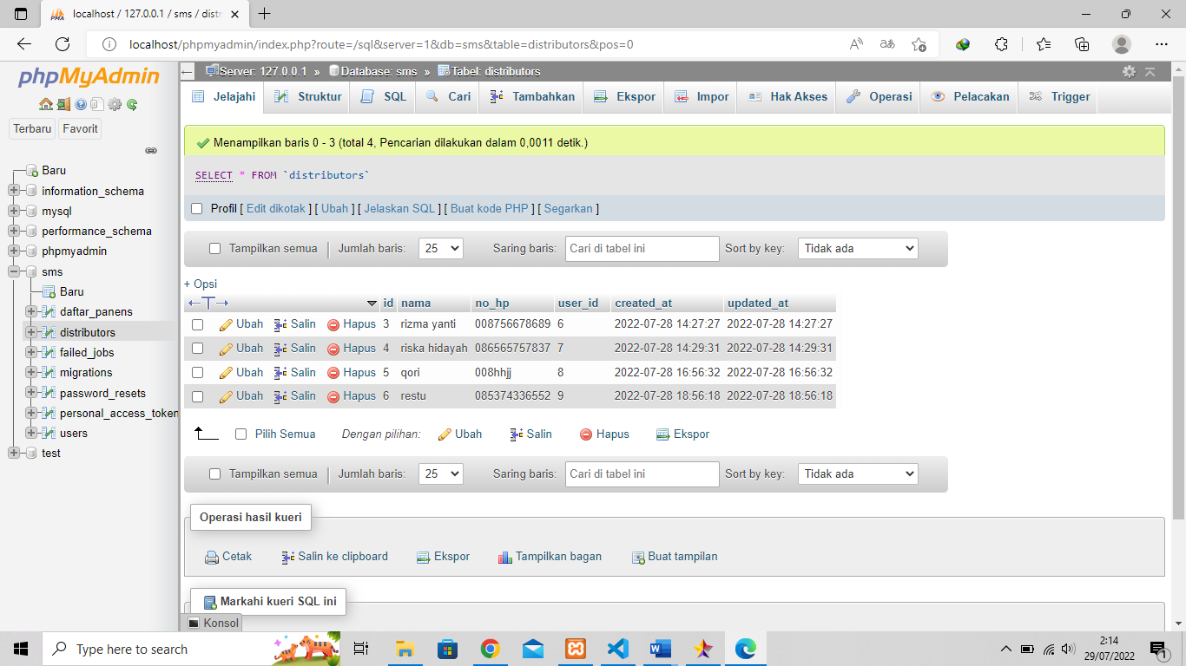

**Gambar *4.11* Struktur Tabel Distributor**

1. Struktur Tabel *users*

Pada struktur tabel *users* berisikan beberapa *field* seperti id_username, password, role, dan kategori_pt. berikut adalah struktur tabel *users* terlihat pada gambar 4.12.

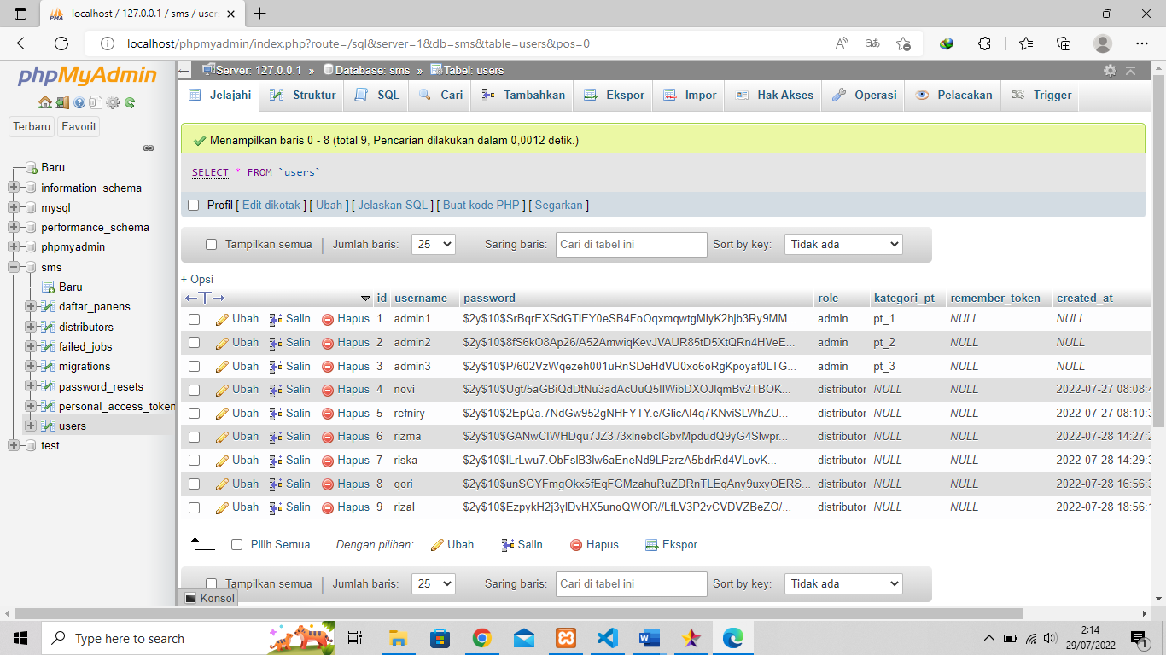

**Gambar *4.12* Struktur Tabel *users***

1. **Implementasi Sistem**

Tahapan ini merupakan hasil implementasi dari analisa dan perancangan yang telah dibuatkan. Pada tahap ini memperlihatkan tampilan dengan 2 aktor yang terlibat. Berikut tampilan antarmuka sistem PT. Semesta Mitra Sejahtera (SMS).

1. Halaman *Home*

Pada halaman home, terdapat 2 *field* yang wajib di isi pada *form* yaitu Pemesanan, dan *Login*. Berikut halaman home yang dapat dilihat pada Gambar 4.13.

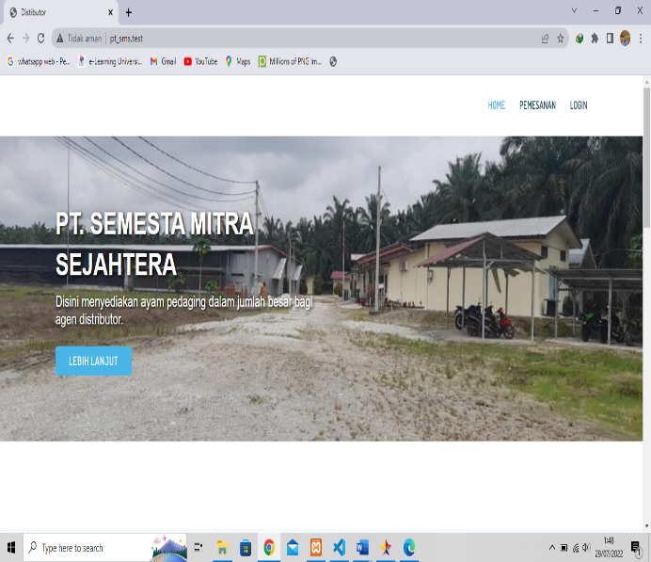

**Gambar *4.13* Halaman Home**

1. Halaman Kategori 3 Cabang PT.SMS

Lalu pada bagian halaman terdapat kategori 3 cabang PT.SMS agar melihat detail lebih lanjut untuk pemesanan. Berikut halaman kategori lokasi yang dapat dilihat pada Gambar 4.14.

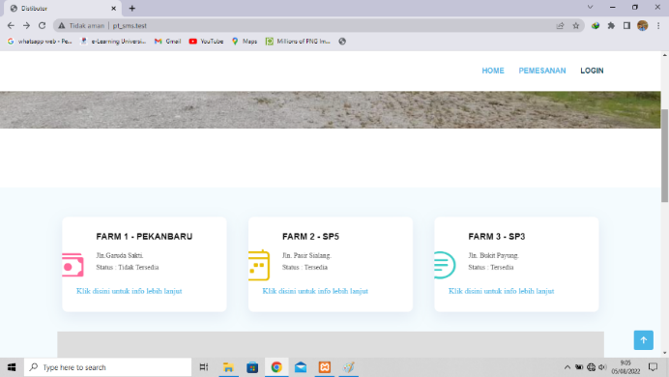

**Gambar 4*.*14Halaman Kategori 3 Cabang PT.SMS**

1. Halaman Google Maps

Setelah dari bagian halaman kategori 3 cabang PT.SMS terdapat halaman bagian informasi google maps. Tentang titik lokasi agar memudahkan distributor dapat melihat lebih detail. Berikut halaman google maps yang dapat dilihat pada Gambar 4.15.

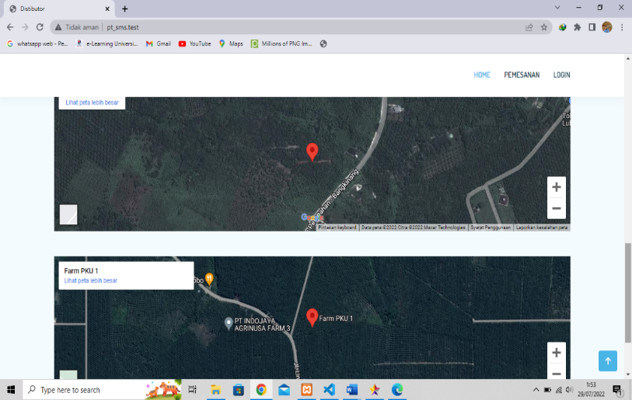

**Gambar *4.15* Halaman Google Maps**

1. Halaman Pendaftaran akun/registrasiDistributor

Pada halaman registrasi distributor, terdapat 4 menu utama yaitu nama, nomor hp, *input user name*, dan *password*. Berikut merupakan halaman registrasi distributor yang dapat dilihat pada Gambar 4.16.

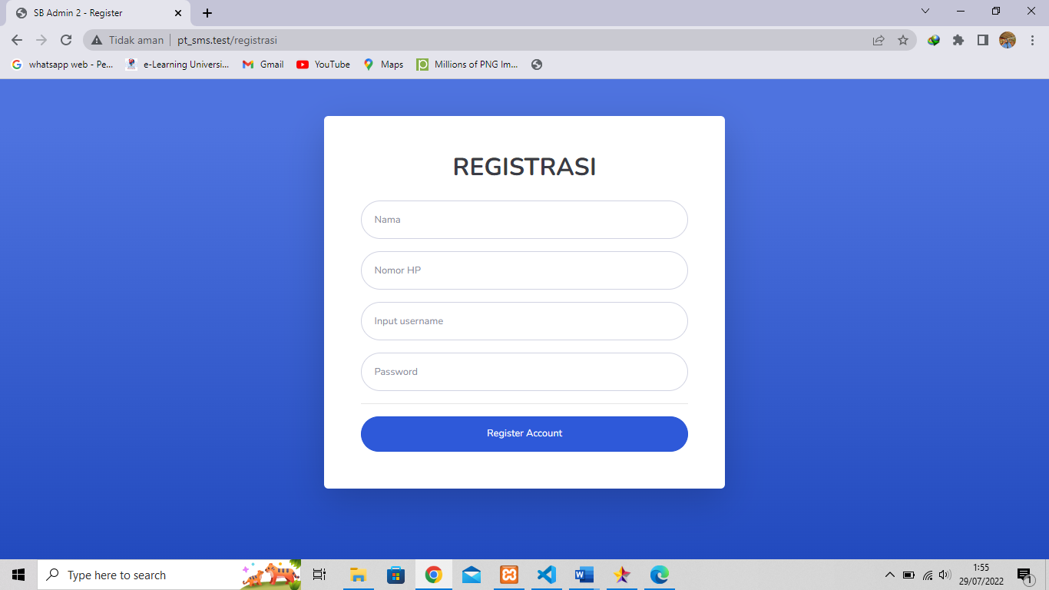

**Gambar 4.16Halaman Pendaftaran Akun/Registrasi**

1. Halaman *Login*

Pada halaman login ini harus memasukkan *User Name*, dan *Password* yang telah terdaftar. Berikut halaman *login* yang dapat dilihat pada Gambar 4.17.

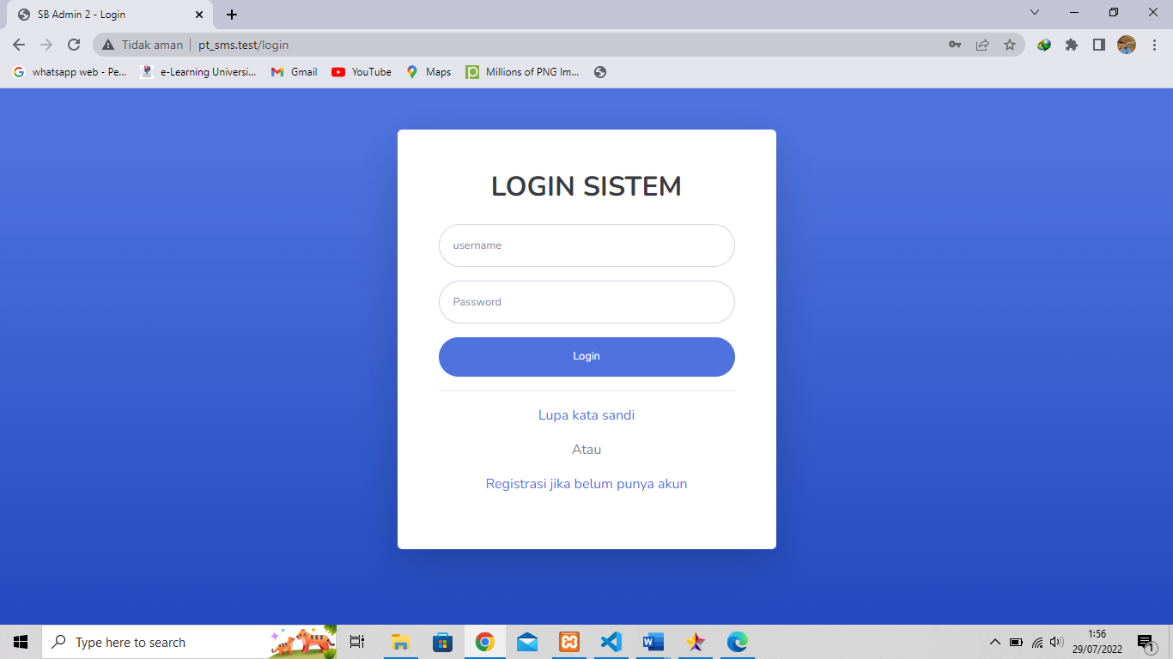

**Gambar 4.17Halaman *Login***

1. Halaman PengisianPesanan

Pada halaman PengisianPesanan Distributor ini harus memasukkan Nama, Plat Mobil, Jumlah Pesanan Perkotak, dan pilih yang telah terdaftar. Berikut halaman PengisianPesanan Distributor yang dapat dilihat pada Gambar 4.18.

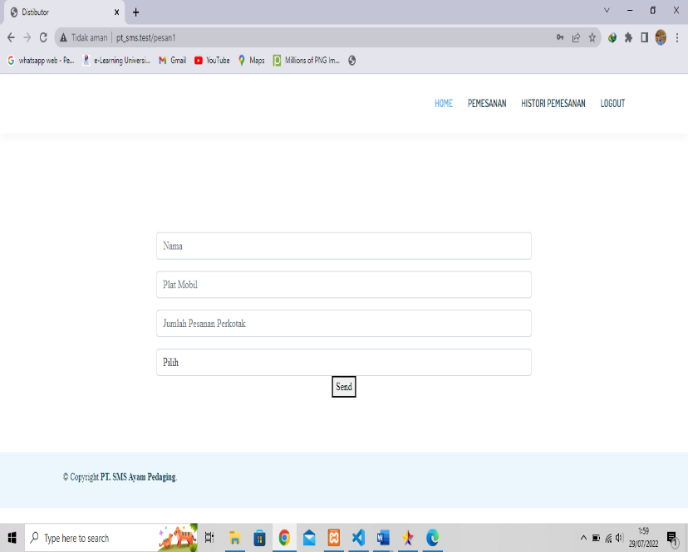

**Gambar *4.18* Pengisian Pemesanan**

1. Halaman *History* Pemesanan Distributor

Pada halaman *History* Pemesanan Distributor ini untuk dapat melihat hasil pesanan dari Distributor. Berikut halaman *History* Pemesanan Distributor yang dapat dilihat pada Gambar 4.19.

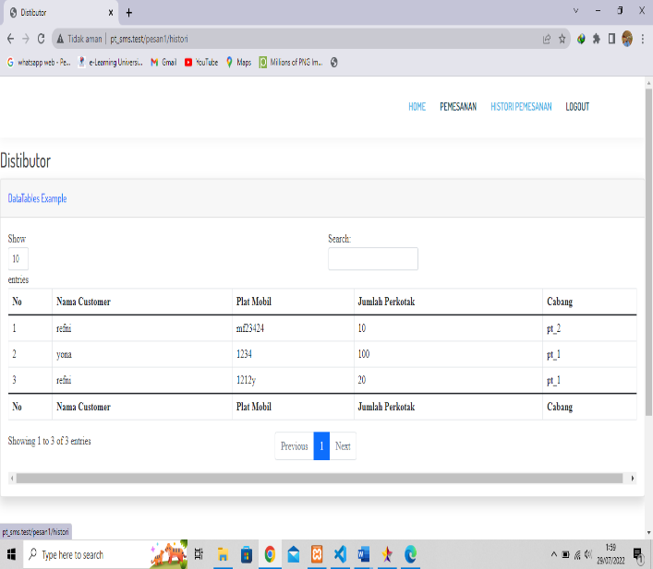

**Gambar *4.19* Halaman History Pemesanan Distributor**

1. Halaman utama *Dashboard* Admin

Pada halaman utama *Dashboard* Admin, terdapat 4 menu utama yaitu *Dashboard, Home*, Daftar Pesanan, dan Distributor. Berikut merupakan halaman utama pada *Dashboard* peserta yang dapat dilihat pada pada Gambar 4.21.

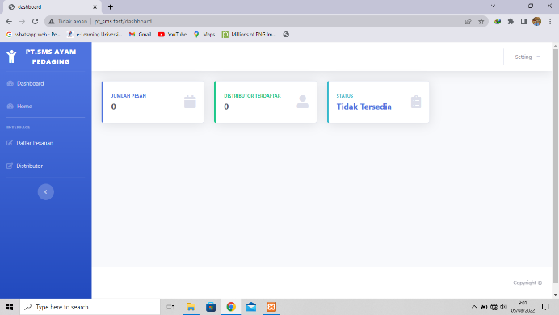

**Gambar *4.20* Halaman Utama Dashboard Admin**

1. Halaman Daftar Pesanan Data Admin

Pada halaman Daftar Pesanan Data Admin, Terdiri beberapa hasil Data dari pesanan Distributor. Berikut merupakan halaman Daftar Pesanan Data Admin yang dapat dilihat pada pada Gambar 4.22.

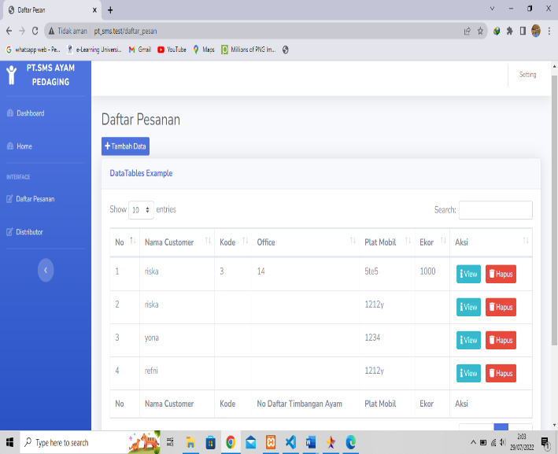

**Gambar *4.21* Halaman Daftar Pesanan Data Admin**

1. Halaman Detail *View*

Pada halaman detail *View*, terdapat informasi seperti Kandang, Kode, Plat Mobil, No Daftar Timbangan Ayam, No SPPA, Nama Customer, Ekor, Kg, Rata-Rata BW, Kotak, Rata-Rata Kotak Perekor, Keterangan Pindah DO, Keterangan Ayam, Keterangan SPSI.

Berikut merupakan halaman detail View yang dapat dilihat pada Gambar 4.23.

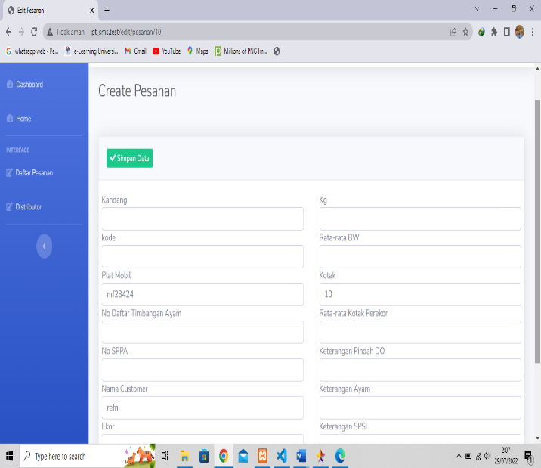

**Gambar *4.22* Halaman Detail *View***

1. Halaman Data Distributor

Pada halaman Data Distributor, Terdiri beberapa Data dari *login* melalui Distributor. Berikut merupakan halaman Data Distributor yang dapat dilihat pada pada Gambar 4.24.

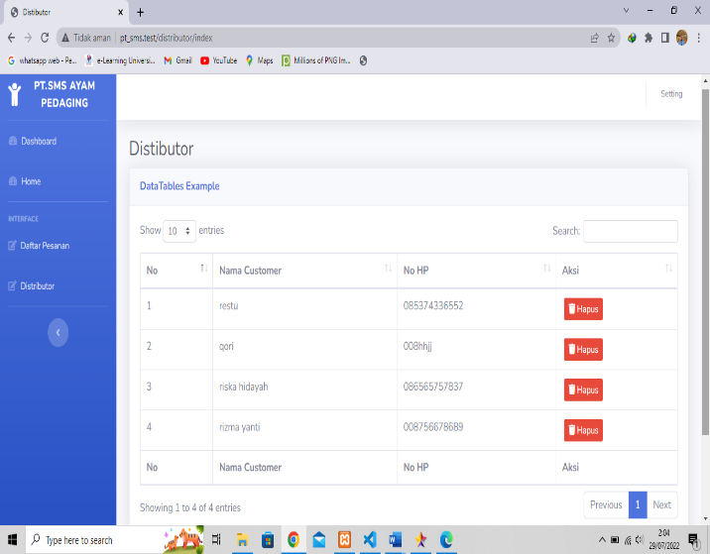

**Gambar *4.23* Halaman Data Distributor**

1. **Pengujian Sistem**

Sebelum *web* terapkam kepada pennguna, maka fitur-fitur harus bebas dari kesalahan-kesalahan dan bisa dijalankan. Untuk itu harus diuji terlebih dahulu untuk mementukan kesalahan yang terjadi. Pengujian dilakukan menggunakan teknik pengujian *Black Box* (*Black Box Testing*).

1. ***Black Box Testing***

Pengujian ini bertujuan untuk menemukan kesalahan seperti terjadi bug saat dijalankan, fitur tidak merespon sperti yang diinginkan.

Berikut merupakan fitur identifikasi pengujian pada website PT. Sukses Mitra Sejahtera yang akan diuji:

1. Registrasi,
2. *Login,*
3. Pemesanan,
4. Status
5. Daftar pesanan,
6. Tambah data,
7. View,
8. Hapus,
9. Distributor,
10. Histori pemesanan, dan
11. Lokasi.

Berikut identifikasi pengujian *website* menggunakan *black box* dapat dilihat pada Tabel 4.10

**Tabel 4.10 Black Box**

|  |  |  |  |  |  |  |
| --- | --- | --- | --- | --- | --- | --- |
| No | Deskrisi pengujian | Prosedur pengujian | Data masukan | Hasil yang diharapkan | Kriteria hasil evaluasi | |
| Benar | Salah |
| 1 | Registrasi | 1. Membuka halaman *website,* klik *Login* |  | Sistem menampilkan halaman *login* |  |  |
| 1. Klik resgistrasi | Input data distributor | Sistem menyimpan dan menampilkan halaman *login* |  |  |
| No | Deskrisi pengujian | Prosedur pengujian | Data masukan | Hasil yang diharapkan | Kriteria hasil evaluasi | |
| Benar | Salah |
| 2 | *Login* | 1. Klik menu *Login* 2. Isi form *login* | Input *usernam* dan *password* | Sistem menampilkan halaman home |  |  |
| 3 | Pemesanan | 1. Memebuka halaman pemesanan 2. Isi form pemesanan | Input nama, plat mobil, jumlah pesanan perkotak, dan pilih | Sistem menyimpan data |  |  |
| 4 | Daftar Pesanan | 1. Membuka halaman daftar pesanan |  | Menampilkan data pesanan, tambah data, view, dan hapus |  |  |
| No | Deskrisi pengujian | Prosedur pengujian | Data masukan | Hasil yang diharapkan | Kriteria hasil evaluasi | |
| Benar | Salah |
| 5 | Tambah Data | 1. Membuka halaman form tambah data | Input data sesuai form | Menyimpan dan menampilkan halaman daftar pesanan |  |  |
| 6 | View | 1. Membuka halaman form tambah data | Input data yang kurang sesuai form | Menyimpan dan menampilkan halaman daftar pesanan |  |  |
| 7 | Hapus | 1. Klik fitur hapus |  | Data yang dipilih terhapus |  |  |
| No | Deskrisi pengujian | Prosedur pengujian | Data masukan | Hasil yang diharapkan | Kriteria hasil evaluasi | |
| Benar | Salah |
| 8 | Distributor | 1. Membuka halaman data distributor yang sudah registrasi |  | Menampilkan halaman data distributor dan fitur hapus |  |  |
| 1. Klik fitur hapus |  | Data yang dipilih terhapus |  |  |
| 9 | Histori pemesanan | 1. Klik histori pemesanan |  | Sistem menampilkan pesanan yang telah dibuat distributor |  |  |
| 10 | Lokasi | Membuka halaman peta |  |  |  |  |

# Hasil pengujian *website* PT. Semesta Mitra Sejahtera menggunakan metode *Black Box testing* pada tabel diatas dapat disimpulkan bahwa kebutuhan fungsional dari sistem ini dengan melakukan pengujian fitur sudah berjalan sesuai yang diharapkan dengan tingkat keberhasilan 100%.

**BAB V**

**KESIMPULAN DAN SARAN**

1. **Kesimpulan**

Berdasarkan hasil analisa data pada bab sebelumnya, dapat diperoleh beberapa kesimpulan, yakni:

1. Dengan adanya *website* PT. Semesta Mitra Sejahtera ini dapat mempermudah kinerja PT. Semesta Mitra Sejahtera di Kabupaten Kampar dalam menyampaikan informasi dan menyimpan data pesanan.
2. Dengan adanya aplikasi PT. Semesta Mitra Sejahtera diharapkan dapat mempermudah distributor mendapatkan informasi lokasi, ketersediaan stok ayam pedaging dan melakukan pemesanan pada PT. Semesta Mitra Sejahtera di Kabupaten Kampar.
3. Penelitian ini telah berhasil dalam mengimplementasikan sistem yang telah dirancang berbasis web, dan telah terbukti dari hasil pengujian *black box.*
4. **Saran**

Pada penulisan tugas akhir ini tentunya tidak terlepas dari kekurangan dan kelemahan. Saran yang dapat diberikan untuk pengembangan selanjutnya adalah:

1. Sistem ini kemungkinan bisa diadakan pembaharuan terhadap kekurangan dalam sistem *website* PT. Semesta Mitra Sejahtera, agar sistem selalu berjalan optimal dan sejalan dengan perkembangan data.
2. *Website* PT. Semesta Mitra Sejahtera ini bisa dikembangkan lagi menjadi teknologi mobile, misalnya berbasis *android* dan *ios.*